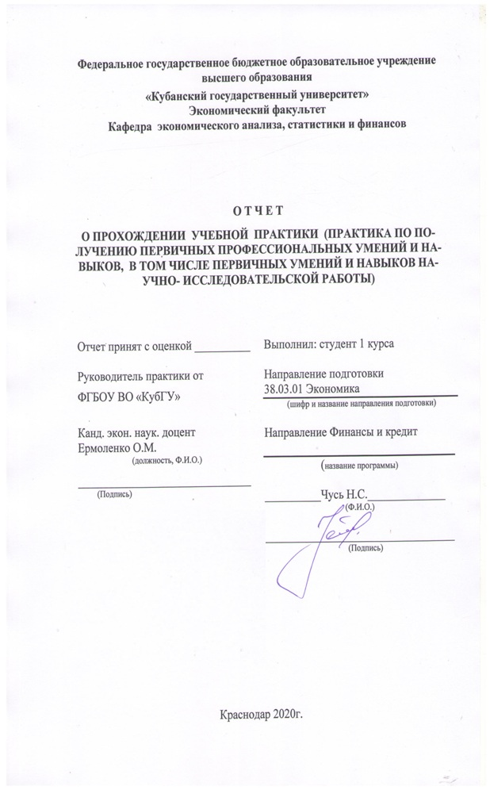СОДЕРЖАНИЕ

Введение…………………………………………………………...………………3
1 Общая характеристика АО «Сад-Гигант» ………………….…………………4
  - Организационная структура и структура управления предприятия……....4
  - Краткая организационно-экономическая характеристика хозяйства…….10
  - Обеспеченность трудовыми ресурсами и организация их использования………………………………………………………………………………...15
- Анализ показателей деятельности АО «Сад-Гигант»………………………25
2.1Организация воспроизводства и использования основных и оборотных средств……………………………………………………………………………25
2.2 Анализ результатов финансово-хозяйственной деятельности……………31
2.3 Анализ состояния основных отраслей АО "Сад-Гигант"…………………36
3 Перспективы развития АО «сад-Гигант»…………………………………….47
3.1 Тенденции развития АО «Сад-Гигант»…………………………………….47
3.2 Экономическая эффективность мероприятий по упаковке плодов……47
Заключение ………………………………………………………………………53
Список использованных источников…………………………………………...54

ВВЕДЕНИЕ

Учебная практика является основной частью процесса подготовки квалифицированных работников и специалистов для дальнейшей работы на предприятиях. Актуальность учебной практики обуславливается тем, что в процессе прохождения практики студенты получают необходимые практические навыки, без которых невозможно обойтись специалисту.
Предметом исследования выступает АО «Сад-Гигант».
Объектом исследования является Кубанский государственный университет.
Цель практики развитие профессиональных компетенций, направленных на закрепление и углубление теоретических знаний, полученных в процессе обучения, приобретение необходимых практических навыков по избранной образовательной программе, подготовка к будущей профессиональной деятельности.
Задачи практики:
- общее ознакомление с деятельностью, организационно-правовой формой и системой управления на предприятии, изучение его организационной структуры;
- изучение работы, функций подразделений предприятия и должностных обязанностей персонала;
- изучение законодательных актов, регулирующих деятельность организации и нормативных документов по вопросам управления в организации;
- осмысление содержания профессии экономиста, приобретение навыков в управлении деятельностью отдельных звеньев предприятия;
- закрепление и расширение теоретических и практических навыков применительно к профилю будущей работы, сбор материалов для написания рефератов, курсовых работ.

1 Общая характеристика АО «Сад-Гигант»

1.1 Организационная структура и структура управления предприятия

Акционерное общество "Сад-Гигант" организовано в 2004 году на базе совхоза "Сад-Гигант", который был основан в 1929 году с узкоспециализированной направленностью производства плодовой продукции. Предприятие является объектом частной формы собственности и находится по адресу: Краснодарский край, г. Славянск-на-Кубани, ул. Школьная,615,
АО "Сад-Гигант" является юридическим лицом, обладает обособленным имуществом, учитываемым на его самостоятельном балансе, имеет расчетные и валютные счета в банках, товарный знак, печать, штамп со своим наименованием и несет ответственность за выполнение взятых на себя обязательств перед партнерами, клиентами, банками и бюджетом. АО "Сад-Гигант" имеет право от своего имени заключать сделки, приобретать и осуществлять имущественные и личные неимущественные права, нести обязанности, быть истцом и ответчиком в судах всех инвестиций. АО "Сад-Гигант" несет ответственность по своим обязательствам всем принадлежащим ему имуществом, согласно действующему законодательству.
АО "Сад-Гигант" строит свою деятельность на основании настоящего Устава и законодательства. Участниками общества являются граждане Российской Федерации. Уставный капитал АО "Сад-Гигант" состоит из номинальной стоимости акций общества, приобретенных акционерами, в том числе из: 1500000 штук обыкновенных именных акций номинальной стоимостью 1 рубль. Резервный фонд общества составляет 15% от уставного капитала, ежегодные отчисления в резервный фонд составляют не менее 5% от прибыли.
Агрофирма "Сад-Гигант" - крупнейшее в России и мире садовое хозяйство, внедряющее и осваивающее самые современные технологии выращивания фруктов.
Хозяйство имеет хорошо развитую дорожную сеть с твердым покрытием, по которой осуществляется связь с производственными центрами, пунктами сдачи продукции и базами снабжения.
Интенсивные технологии, новые перспективные сорта, хранение плодов в фруктохранилищах с регулируемой газовой атмосферой, товарная обработка плодов на голландской линии в фирменную гофротару позволяют продукции агрофирмы оставаться конкурентоспособной в новых рыночных условиях. "Сад-Гигант" сотрудничает с фирмами Италии, Израиля, Голландии. Свежие фрукты с маркой "Сад-Гигант" с удовольствием покупают практически во всех регионах России.
"Сад-Гигант" является научным и производственным центром садоводства Кубани на протяжении более 76 лет своей деятельности, Член клуба "Агро-300".
Основное производственное направление хозяйства садоводческое. Кроме садоводства в хозяйстве также хорошо развито пчеловодство, которое также относится к основному производству.
Агрофирма "Сад-Гигант" имеет следующую производственную структуру: четыре отделения, в состав которых входят 23 садовых бригады, питомниководческая бригада, 5 тракторных бригад (188 ед.), четыре цеха по товарной обработке плодов, четыре столовых, пчелопасека (1000 семей), четыре фруктохранилища емкостью 9000 тонн, мехотдел, состоящий из автопарка (70 ед.), центральных ремонтных мастерских, электроцеха; стройотдел со столярным цехом, бетонно-растворным узлом, кирпичным заводом.
Сегодняшний питомник - это 80 гектаров, на которых получают до 500 тысяч штук саженцев в год. И это позволяет хозяйству проводить собственную политику в вопросе реконструкции садов. Внедрены самые современные технологии выращивания посадочного материала. На безвирусной основе созданы маточно-черенковый сад и маточники вегетативного размножения подвоев. Это позволило при закладке и реконструкции садов обходиться своими силами.
В 2005 году была закончена реконструкция двух камер существующих фруктохранилищ. Хранение плодов организовали по новейшей технологии в условиях регулируемой газовой среды. Результаты эксперимента оказались замечательны: в газовой среде замедлялся процесс гниения, поэтому сохранялись даже поврежденные плоды. 300 тонн продукции хозяйства теперь лежит в камере с РГС от урожая до урожая, в то время как в обычных холодильниках она хранится от трех месяцев до полугода.
Коллективы девятнадцати садовых бригад круглый год заботятся о плодовых насаждениях. Зимой - обрезка, весной - обработка, полив. А потом - уборка урожая, которая заканчивается лишь поздней осенью.
За последние годы в хозяйстве были использованы многие препараты против вредителей и болезней деревьев. Большинство из них импортного производства и относится к четвертому-пятому классу опасности. Этот фактор, а также грамотное использование средств защиты способствуют тому, что продукция "Сада-Гиганта" с полным правом называется экологически чистой.
С 2006 года в Холдинге "Сад-Гигант" функционирует АО "Сад-Гигант Холод" - предприятие, в состав которого входят тепличный комплекс по производству органически чистых зеленных овощных культур, а так же фруктохранилище емкостью 10 тысяч тонн.
Основой производственной структуры являются объемы валовой продукции, выручка от ее реализации, себестоимость, затраты труда, выход продукции, структуры сельскохозяйственных угодий, прибыль. На основании этих данных определяется место и экономическое значение каждой отрасли.
Организационная структура представляет собой совокупность подразделений основного, социально-культурного, обслуживающего назначения, а также функциональных управляющих служб, выражающих разделение труда внутри предприятия и связанных отношениями производственной кооперации.
К управленческим службам хозяйства относятся: агрономическая, юридическая, бухгалтерская, коммерческая, планово-экономическая, инженерная, информационно-вычислительная, отдел кадров.
К подразделениям обслуживающим, вспомогательным и перерабатывающим относятся: механический отдел, в состав которого входят - автопарк, ЦРМ, нефтебаза и электроцех; строительный отдел - кирпичный завод, столярка-пилорама, тепло-газо служба; цех хранения и переработки продукции.
К подразделениям социально-культурного обслуживания относят следующие составляющие: столовая, клуб, база отдыха, бани и лагерь труда и отдыха.
Подразделения основного производства включают в себя четыре отделения, где выделяют садовую бригаду, плодопитомник, тракторный парк, плодоплатформу, питомническую бригаду.
На формирование организационной структуры влияют: производственная структура, размеры производства, его производственная рассредоточенность, рельеф местности, количество населенных пунктов и их размещение на территории хозяйства, численность трудоспособных работников, расстояние между населенными пунктами и центральной усадьбой, состояние дорог, наличие связи, обеспеченность автотранспортом, уровень механизации.
Организационное устройство предприятия оказывает решающее влияние на число ступеней в управлении, характер взаимоотношений общехозяйственных и нижестоящих звеньев управления. Структура управления в своей основе должна отражать организационное устройство объекта управления, его иерархический строй.
В организационной структуре хозяйства и в структуре управления выделяют звено и ступень. Звено управления - это самостоятельное подразделение в структуре управления, которое выполняет одну или несколько функций управления. В качестве звеньев в управлении сельскохозяйственным предприятием выступают бригады, участки, отделения отдельные службы.
Ступень управления - это совокупность однородных звеньев управления конкретного иерархического уровня. Обычно к нижней ступени структуры управления относят бригадиров, а к высшей аппарат управления во главе с руководителем. Промежуточное положение занимают отделения, производственные участки, цехи.
Число ступеней в структуре управления всегда соответствует числу ступеней в организационной структуре предприятия. Сложность структуры управления зависит от количества ступеней и звеньев. Связи в системе управления по вертикале носят иерархический характер, по горизонтали координационный. Между звеньями управления всех уровней устанавливаются связи консультационного, инспекционного и методического характера.
Взаимосвязь между отдельными звеньями управления и должностными лицами строится по линейной, функциональной и линейно-функциональной (комбинированной) схемам. В сельскохозяйственных предприятиях сложились различные типы организационных структур управления, выделение которых необходимо для разработки штатных нормативов, установления необходимой численности работников аппарата управления, обоснования рекомендаций по дальнейшему совершенствованию структуры управления предприятия. В настоящее время выделяют бригадную (двухступенчатую), отделенческую (трехступенчатую), цеховую (отраслевую), смешанную (комбинированную) структуры управления. В основу формирования этих структур положен территориально-отраслевой или отраслевой принцип управления.
В АО "Сад-Гигант" структура управления трехступенчатая. Взаимосвязи между работниками управления и звеньями строятся на линейно-функциональной основе. Линейная структура предусматривает подчинение каждого подразделения или работника одному лицу. Функциональная предполагает дробление функций управления по специальностям.
В структуре управления закрытого акционерного общества "Сад-Гигант" выделяют собрание акционеров, наблюдательный совет и правление во главе с генеральным директором, который организует всю работу и несет полную ответственность за состояние предприятия и его деятельность перед государством и трудовым коллективом. Главный экономист подчиняется заместителю генерального директора по финансам. Он руководит работой по планированию и экономическому стимулированию на предприятии, занимается повышением производительности труда, выявляет резервы. Главный инженер-механик руководит работой всех технических служб, несет ответственность за работу оборудования, внедряет достижения НТП. Главный бухгалтер несет ответственность за организацию финансово-хозяйственной деятельности, осуществляет контроль за расходованием денежных средств и материальных ценностей. Он возглавляет бухгалтерию из 5 бухгалтеров. Помимо бухгалтерии на центральной усадьбе, также существуют бухгалтерии на отделениях, в которых насчитывается 5 человек. Коммерческий директор несет ответственность за сохранность плодовых культур, их реализацию.
Оперативное управление производством - основной элемент организации управления деятельностью предприятия. Оно охватывает все стороны организации производства, являясь средством координации. Применительно к предприятиям под оперативным управлением подразумевается регулирующее воздействие на управляемый объект для устранения отклонений от заданной программы со сроком действия принимаемых решений не более 1 месяца. Оперативное управление предполагает осуществление всех функций управления, связанных с текущей деятельностью предприятия и его производственных подразделений.
В оперативное управление входят: распределение производственных заданий между бригадами и цехами; контроль, обеспечение очередности при выполнении работ; расстановка исполнителей по рабочим местам и инструктаж; регулирование и координация производства; эффективное использование оборудования, техники, рабочего времени; сбор и обработка информации оперативного характера.
В настоящий момент в хозяйстве существует две должности диспетчера, подчиняются они заместителю. генерального директора по корпоративному управлению.
Первый диспетчер обеспечивает постоянную оперативную связь руководителя и специалистов хозяйства, руководителя и других должностных лиц подразделений и служб; своевременно доводит до исполнителей оперативные задания и распоряжения руководителей хозяйства и осуществляла контроль за их выполнением.
Второй диспетчер предоставляет руководителям, специалистам и соответствующим службам хозяйства информацию о выполнении работ, производстве продукции, обеспеченности материальными средствами и т.п.; учитывает запросы подразделений и организует обеспечение их необходимыми материалами (нефтепродуктами, запасными частями, саженцами, удобрениями) и транспортными средствами.
В АО "Сад-Гигант" применяется первая форма внутрихозяйственного расчета. То есть отделения получают частичную самостоятельность. Они не взаимодействуют с другими предприятиями и организациями, не распоряжаются полученной продукцией, не имеют самостоятельного баланса и расчетного счета. Работают на условиях самоокупаемости текущих производственных затрат. Фонд оплаты труда формируется по остаточному принципу.

1.2 Краткая организационно-экономическая характеристика хозяйства

Агрофирма "Сад-Гигант" - крупнейшее в России и мире садовое хозяйство, внедряющее и осваивающее самые современные технологии выращивания фруктов.
Основное производственное направление хозяйства садоводческое. Кроме садоводства в хозяйстве также хорошо развито пчеловодство, которое также относится к основному производству. Хозяйство располагает на сегодняшний день почти 3500 гектаров земельных угодий, из которых более 2000 занято плодовыми насаждениями. Только плодоносящих яблонь в агрофирме около сорока сортов. На базе агрофирмы работает госсортоучасток: на площади 50 гектаров в конкурсном испытании заложено около 400 сортоопытов по пяти культурам: яблоня, груша, слива, алыча, черешня.
Специализация сельского хозяйства как форма общественного разделения труда выражается в преимущественном производстве определенных видов продукции, а иногда и в выполнении отдельной стадии в производстве готового продукта. Специализация - объективный, динамичный процесс, обусловленный, прежде всего развитием производительных сил сельского хозяйства. Это сосредоточение деятельности на относительно узких направлениях, отдельных технологических операциях или видах выпускаемой продукции. Цель специализации предприятия - создание условий для увеличения прибыли, объемов производства продукции, снижения издержек, повышения производительности труда, улучшения качества продукции. Экономическая эффективность специализации сельскохозяйственного производства характеризуется системой показателей, основными из которых являются стоимость валовой продукции в расчете на 100 га сельскохозяйственных угодий, одного работника и 1 руб. основных производственных фондов, трудоемкость и себестоимость единицы основных видов продукции, прибыль от реализации продукции, уровень рентабельности.
Более подробно состав и структура товарной продукции АО агрофирмы "Сад-Гигант" представлена в таблице 1.
Отрасль специализации АО агрофирмы "Сад-Гигант" - плодоводство, в структуре товарной продукции которое занимает 99,9 %. Раньше предприятие занималось в том числе выращиванием зерновых культур и сои, но со временем, как видно из данных таблицы перестало и полностью осуществляет работы по производству плодовых культур, показатели которых из года в год увеличиваются и в 2019 г. составили 888428 тыс. руб, что почти 1,7 раза больше, чем в 2017 г. Производство ягодных культур за этот период также показывает рост более, чем в 3,3 раза. Этому способствуют благоприятные климатические условия, наличие необходимого количества работников, появление усовершенствованной техники и т.д.
Таблица 1
Состав и структура товарной продукции АО "Сад-Гигант"
Показатель | 2017 |  | 2018 |  | 2019 |  | 2019 к 2017 в%
 | Тыс.руб | % | Тыс.руб | % | Тыс.руб | %
Продукция растениеводства, всего | 674901 | 100 | 875953 | 100 | 920751 | 100 | 136,4
Плоды семечковые и косточковые | 659045 | 97,68 | 832249 | 94,4 | 888428 | 96,5 | 134,8
Орехоплодные и ягодные | 15652 | 2,2 | 42523 | 4,9 | 31759 | 3,4 | 202,9
Прочая продукция растениеводства | 204 | 0,1 | 767 | 0,1 | 564 | 0,1 | 276,5
Продукция животноводства, всего | 398 | 0,1 | 767 | 0,1 | 371 | 0,04 | 93,2
Мед | 398 | 0,1 | 767 | 0,1 | 371 | 0,04 | 93,2
Всего по хозяйству | 675299 | 100 | 876760 | 100 | 921122 | 100 | 136,4

Животноводство в хозяйстве, как отмечалось, представлено производством меда, занимающим в структуре товарной продукции всего лишь 0,04 %, а абсолютном выражении - 371 тыс. руб.
Важным ресурсом сельскохозяйственного предприятия является земля. Характер использования земли в сельском хозяйстве зависит от того, к какому виду угодий она принадлежит. При этом под сельскохозяйственными угодьями следует понимать участки, планомерно и систематически используемые для определенных производственных культурно-бытовых и других целей, имеющие характерные природные различия или вновь приобретенные свойства.
Структура земельных угодий является основным показателем размера хозяйства. Состав земельных угодий агрофирмы "Сад-Гигант" представлен в таблице 2.
Таблица 2
Состав и структура земельных угодий АО "Сад-Гигант"
Показатель | 2017 |  | 2018 |  | 2019 |  | 2019 к 2017 в%
 | Га | % | га | % | га | %
Общая земельная площадь, га | 3450 | 100 | 3481 | 100 | 3481 | 100 | 98,3
Всего сельхозугодий, га | 2596 | 73,3 | 2712 | 77,9 | 2604 | 74,8 | 100,3
Из них: пашня | 363 | 10,3 | 338 | 9,7 | 357 | 10.3 | 98,3
Пастбища | 88 | 2,5 | 85 | 2,4 | 85 | 2,4 | 96,6
многолетние насаждения | 2145 | 60,6 | 2289 | 65,8 | 2162 | 62,1 | 100,8
Пруды и водоёмы, га | 53 | 1,5 | 53 | 1,5 | 53 | 1,5 | 100
Дороги (км) | 270 | 7,6 | 270 | 7,8 | 270 | 7,8 | 100
Болота | 3 | 0,1 | 3 | 0,1 | 3 | 0,1 | 100
Прочие земли, га | 702 | 19,8 | 347 | 9,9 | 455 | 13,1 | 64,8
Древесно-кустарниковые растения | 96 | 2,7 | 96 | 2,8 | 96 | 2,8 | 100
Наличие орошаемых земель, га | 693 | 19,6 | 693 | 19,9 | 29 | 0,8 | 4,2

Учет земель ведется по характеру их хозяйственного использования: пашня, пастбища, леса и т.д. В хозяйстве проводят ряд мероприятий по рациональному использованию, охране и воспроизводству природных ресурсов таких как: рекультивация земель, мелиорация, лесополосы и т.д.
Общая земельная площадь в хозяйстве как в 2019 так и в 2018 году она составила 3481 га, а в 2017 году она составляла 3450 га. Площадь сельскохозяйственных угодий в 2019 году увеличилась за этот период и составила 2604 га, так как распаханы прочие земли. Площадь пашни изменилась незначительно и составила в 2019 г. 357 га.
Многолетние насаждения занимают наибольший удельный вес общей земельной площади и составляют в 2018 году - 2145 га из 3540 га, а в 2019 году - 2162 из 3481 га. Площадь прудов и водоёмов в течение трех лет практически не менялась и равна 53 га. Прочие земли в хозяйстве в 2019 году по сравнению в 2017 году уменьшились 35,2%, также резко уменьшилась площадь орошаемых земель с 693 га в 2017 г. до 29 га в 2019 г. Наличие дорог, болота в течение трех лет остаются без изменения.
Рассмотрим ресурсы организации и их использование в АО "Сад-Гигант" в нижеследующей таблице 3.
Таблица 3
Ресурсы организации и их использование в АО "Сад-Гигант"
Показатели | 2017 г. | 2018 г. | 2019 г. | 2019 г. в % к 2017 г.
Общая земельная площадь, га | 3450 | 3481 | 3481 | 100,9
Среднегодовая численность работников, чел. | 2036 | 2013 | 2105 | 103,4
Среднегодовая стоимость всех основных средств, тыс. руб. | 948089 | 1287039 | 1572679 | 165,9
Фондовооруженность, тыс. руб. | 465,7 | 639,4 | 747,1 | 160,4
Фондооснащенность, тыс. руб. | 365,2 | 474,6 | 603,9 | 165,4
Энергетические мощности, л.с. | 27528 | 27616 | 27279 | 99,1
Энерговооруженность, л.с. | 13,5 | 13,7 | 13,0 | 95,8
Энергообеспеченность, л.с. | 8,0 | 7,9 | 7,8 | 98,2
Среднегодовая сумма оборотных средств, тыс. руб. | 439028 | 633386 | 772969 | 176,1

В таблице 3 видно, что общая земельная площадь в 2019 году практически осталась неизменной и увеличилась на 31 га по сравнению с 2017 годом. Численность работников увеличилась на 3,2%, а среднегодовая стоимость всех основных средств также увеличилась за это время на 65,9 %.
Фондовооруженность в 2019 году по сравнению с 2017 годом показала рост на 281,4 тыс. руб. или на 60,4%, соответственно и фондооснащенность увеличилась на 238,7 тыс. руб. или на 65,4 %. Это связано с увеличением среднегодовой численности работников и среднегодовой стоимости основных средств.
Энергетические мощности в 2019 году снизились по сравнению с 2017 годом на 0,9%, соответственно произошло снижение энерговооруженности на 4,2 % и энергообеспеченности на 1,8%.
А среднегодовая сумма оборотных средств в 2019 году составила 772969 тыс. руб., что почти в 1,7 раза больше чем в 2017 году.
Уровень использования имеющихся ресурсов и их состояние мы подвергли более подробному анализу в следующих пунктах настоящей главы.

1.3 Обеспеченность трудовыми ресурсами и организация их использования

Трудовые ресурсы являются одними из главнейших ресурсов производства. Они представляют собой ту часть населения, которая по своему возрасту, знаниям и производственным навыкам способна участвовать в общественном производстве.
Трудовые ресурсы как главная производительная сила общества представляют собой важный фактор производства, рациональное использование которого обеспечивает повышение уровня производства продукции и его экономической эффективности.
На сельскохозяйственных работах широко используется ручной труд, что связано со сложностью внедрения механизации и автоматизации в процессы сельскохозяйственного производства. По этой причине технический уровень сельского хозяйства несколько отстает от других сфер материального производства.
Труд сельскохозяйственного работника связан с использованием растений и животных.
Эта же особенность влияет на сезонность производства. Крайняя напряженность ощущается в мае, июне, июле, августе месяце. В силу этой особенности сельскохозяйственные предприятия чаще всего многоотраслевые, что позволяет загрузить работников в течение всего года.
Особенно остро сезонность проявляется в отрасли растениеводства, так как каждой культуре свойственно определенное распределение затрат в течение вегетационного периода.
Показатели обеспеченности и эффективности использования трудовых ресурсов предприятия приведены в таблице 4.
Таблица 4
Трудовые ресурсы АО "Сад-Гигант" и их использование
Показатель | 2008 г. | 2009 г. | 2010 г. | 2010 г. в % к 2008 г.
Среднегодовая численность работников, чел. | 2036 | 2013 | 2105 | 103,4
в т. ч.: работники, занятые в сельскохозяйственном производстве | 1969 | 1950 | 2038 | 103,5
из них: постоянные | 843 | 841 | 837 | 99,3
в т. ч.: трактористы-машинисты | 167 | 170 | 165 | 98,8
Рабочие сезонные и временные | 926 | 909 | 995 | 107,5
Служащие, чел. | 200 | 200 | 206 | 103
из них: руководители | 18 | 18 | 19 | 105,6
Специалисты | 182 | 182 | 187 | 102,7
Работники, занятые в подсобных промышленных прдприятиях | 30 | 28 | 25 | 83,3
Работники ЖКХ | 5 | 3 | 2 | 40
Работники торговли и общественного питания | 5 | 5 | 7 | 140
Работники, занятые прочими видами деятельности, чел. | 27 | 27 | 33 | 122,2
Отработано, тыс. чел.-ч | 4184 | 4166 | 4185 | 100
Выработка среднегодовая одним работником, чел.-ч | 2055 | 2069,5 | 1988,1 | 96,7
Коэффициент использования труда | 90,1 | 90,8 | 87,2 | 96,8

Несмотря на, казалось бы, сезонный характер работы садоводов, сады четырех отделений не пустуют никогда. Коллективы девятнадцати садовых бригад круглый год заботятся о плодовых насаждениях. Зимой - обрезка, весной - обработка, полив. А потом - уборка урожая, которая заканчивается лишь поздней осенью.
Среднегодовая численность работников увеличилась в 2019 г. по сравнению с 2017 г. на 69 человек. Коэффициент использования труда сократился за указанный период на 3,2 %. Выработка среднегодовая одним работником снизилась также на 3,3 %.
Одним из самых наглядных и объективных показателей, определяющих рациональность использования имеющихся на предприятии кадровых ресурсов, является производительность труда, которая представлена в таблице 5.
Таблица 5
Производительность труда в АО "Сад-Гигант"
Показатель | 2008 г. | 2009 г. | 2010 г. | 2010г. в % к 2008 г.
Среднегодовая численность работников, чел. | 2036 | 2013 | 2105 | 103,4
Фактически отработано, тыс. чел.-ч | 4184 | 4166 | 4185 | 100
Произведено продукции в текущих ценах, тыс. руб. | 1058256 | 1261915 | 1153278 | 109
Выручка от продажи, тыс. руб. | 770300 | 937519 | 1004656 | 130,4
Полная себестоимость, тыс. руб. | 554218 | 620710 | 822709 | 148,4
Прибыль, тыс. руб. | 216082 | 316809 | 181947 | 84,2
Производительность труда:
часовая, руб. | 252,9 | 302,9 | 275,6 | 109
годовая, тыс. руб. | 519,8 | 626,9 | 547,9 | 105,4
Коэффициент рентабельности персонала | 106,1 | 157,4 | 86,4 | 81,4

Под производительностью труда подразумевают количество продукции, изготавливаемой в единицу рабочего времени, или затраты рабочего времени на производство единицы продукции.
Рост производительности труда позволяет существенно снизить затраты на производство и реализацию продукции; при прочих равных условиях увеличить объем производства и реализации продукции, увеличить объем производства и реализации продукции, а, следовательно, и рост прибыли; проводить политику по увеличению средней заработной платы работникам; более успешно осуществлять реконструкцию и техническое перевооружение предприятия; повысить конкурентоспособность предприятия и продукции, обеспечить финансовую устойчивость работы.
Фактически отработано в 2019 г. по сравнению с 2017 г. меньше на 1тыс. чел.-ч. Производство продукции в текущих ценах в 2019 г. по сравнению с 2017 г. увеличилось на 9,0 %. Производительность труда часовая увеличилась также на 9,0 %; годовая производительность труда выросла на 5,4 %. Коэффициент рентабельности персонала при этом снизился на 18,6 %, что явилось следствием снижения суммы прибыли в отчетном году.
Мотивация совокупность внутренних и внешних движущих сил, побуждающих человека к деятельности, задающих границы, формы, степень интенсивности деятельности, уровень затраты усилий, старания, добросовестности, настойчивости и придающие ей направленность, ориентацию на достижение определенных целей.
Мотивация не является реально наблюдаемым фактом, это сконструированное понятие, то есть ее нельзя непосредственно наблюдать или измерить эмпирическим путем.
В целях материальной заинтересованности рабочих АО "Сад-Гигант", увеличения производства сельскохозяйственной продукции с наименьшими затратами труда, материальных и денежных ресурсов в совхозе было введено положение по оплате труда, в котором в частности отражены материальные стимулы используемые на предприятии АО "Сад-Гигант".
Используя данные из него рассмотрим материальные стимулы используемые на предприятии АО "Сад-Гигант".
1. Оплата труда работников растениеводства.
1.1. Оплата труда рабочих растениеводства в течение года проводится за объем выполненных работ по сдельной или повременной системам оплат труда. Исходя из норм выработки и утвержденных дневных тарифных ставок, в зависимости от сложности и значимости работ.
1.2. Рабочим на зимней обрезке деревьев устанавливается в зависимости от уровня выполнения месячной нормы выработки. При выполнении месячной нормы более 110%, за каждый процент превышение производится повышение дневной тарифной ставки на 2%.
Мастерам обрезчикам сада на зимней обрезки деревьев производится доплата за мастерство в размере 20% к тарифной ставке.
2. Оплата труда трактористов-машинистов.
2.1. Оплата труда производится за объем выполненных работ по сдельной и повременной системам оплаты труда, исходя из утвержденных норм выработки и утвержденных тарифных ставок в зависимости от сложности и значимости выполненных работ.
Дневные тарифные ставки устанавливаются на 8-часовой рабочий день, и на работах с вредными условиями труда на 6-часовой рабочий день.
2.2. Трактористам-машинистам в зависимости от их знаний и опыта работы присваиваются 1,2 классы классификации в соответствии с Положением об аттестации трактористов-машинистов.
Трактористам-машинистам 1 и 2 классов выплачивается доплата за классность к тарифной ставке на механизированных работах:
Трактористу-машинисту 1 класса - 20%
Трактористу-машинисту 2 класса - 10%
2.3. Молодым механизаторам в течение 3 месяцев после окончания учебы нормы выработки снижаются на 20%.
Оплата на стажировке по 3 разряду тарифной ставки рабочих ремонтных групп тракторных бригад.
2.4. Трактористам-машинистам, мастерам-наладчикам и бригадирам тракторных бригад выплачивается надбавка на непрерывный стаж работы по следующим размерам от сумм годового заработка.
Надбавка за непрерывный стаж работы начисляется на зарплату без суммы премирования за годовые результаты единовременных премий и больничных. Отпускные включаются в размере основной зарплаты.
Трактористам, оставившим работу в связи с заболеваниями, уходом на учебу, призывом в армию, пенсию, а также семьям умерших трактористов-машинистов, имеющих право на получение надбавки за непрерывный стаж работы по специальности, надбавка за непрерывный стаж работы по специальности начисляется на суммы зарплаты, начисляют в данном году до увольнения с работы.
Остальным трактористам, оставившим работу до наступления времени выплаты надбавок за непрерывный стаж работы по специальности не выплачивается.
В таблице 6 рассмотрим надбавки за стаж работы.
Таблица 6
Надбавки за стаж
Проработавшим непрерывно в данном хозяйстве, лет | Размер надбавки, %
от 2 до 5 | 8
от 5 до 10 | 10
от 10 до 15 | 13
от 15 лет и выше | 16

2.5. При выполнении работ с вредными условиями труда производится доплата за вредность в % к тарифу:
- трактористам по опрыскиванию- 20%
- трактористам на подвозе раствора -10%
- рабочим на приготовление раствора пестицидов- 20%
- рабочим на приготовлении агрохимикатов- 10%
- рабочим на герметизации холодильных камер- 20%
3. Оплата труда пчеловодов.
3.1. Оплата труда за месяц проводится по расценкам из расчета ухода за одной пчелосемьей:
Пчеловоду- 25-40руб.
Помощник пчеловода- 23руб.
3.2. Работникам пчелопасек за время кочевки с пчелами за пределами землепользования предприятия производится доплата 60% к тарифной ставке.
3.3. За товарный мед из расчета 50руб. за 1кг., премиальные распределяются между пчеловодами и помощниками пчеловодов 52%:48%. За силу пчелосемья в среднем по пасеке в расчете на дадоновскую за 7-ю улочку - 21т.р., в т.ч. пчеловоду - 20т.р., помощнику пчеловода - 12т.р., за 9 улочку с коэффициентом 1,25 - 79т.р., в т.ч. пчеловоду - 45т.р., помощнику - 34т.р.
Пчеловоды, уволившиеся в течение года теряют право на получение премиальных.
4. Общее положение для всех категорий работников.
4.1. Оплата труда в ночное время с 22 часов до 6 часов производится в повышенном размере доплата 40% к часовой тарифной ставке.
4.2. При совмещении профессий и выполнении обязанностей временно отсутствующих работников производится доплата до 50% к тарифным ставкам. При временном исполнении обязанностей начальника производится доплата в сумме разницы в окладах при условии, что замещающий работник не является штатным заместителем отсутствующего работника.
4.3. Оплата на повышении квалификации в учебных комбинатах производится из расчета 125руб. за 8-часовой рабочий день.
5. Доплаты компенсационного характера
5.1.Работникам, непосредственно занятым на работах по защите растений от сельскохозяйственных вредителей, болезней и сорняков, занятым на работах с тяжёлыми и вредными условиями труда, занятым на работах с ядами и удобрениями тарифная ставка повышается на 50%. Указанное повышение производится в период проведения работ по борьбе с вредителями, болезнями и сорняками растений работникам, занятым на работах с вредными условиями труда за фактически отработанное на этих работах время.
5.2. Работа в сверхурочное время, в праздничные и выходные дни компенсируется повышенной оплатой труда в соответствии с ТК РФ. На предприятии существует суммированный учёт рабочего времени.
5.3. Оплата за время простоя.
Время простоя не по вине работника, если работник предупредил администрацию (бригадира, заведующего, других должностных лиц) о начале простоя, оплачивается из расчёта двух третей тарифной ставки установленного работнику разряда (оклада). Время простоя по вине работника не оплачивается.
5.4. Доплата за совмещение профессий (должностей), временно отсутствующего работника устанавливается не свыше чем 50% оклада по совмещаемой профессии. Премия за совмещение профессий начисляется.
Оплата труда, ее размеры, периодичность и своевременность выдачи относится к постоянным проблемам хозяйственной практики, в определенном смысле характеризует общее состояние дел на предприятии, является индикатором его благополучия. Надо отметить, что в условиях рынка расширяются права предприятия по формированию фонда заработной платы. Заработная плата остается важнейшим стимулом роста производительности труда, а соответственно, и эффективности работы предприятия. Рассмотрим структуру фонда заработной платы в хозяйстве (таблица 7).
Таблица 7
Структура фонда заработной платы в АО "Сад-Гигант"
Показатель | 2017 |  | 2018 |  | 2019 |  | 2019 в % к 2017
 | Тыс. руб | % | Тыс. руб | % | Тыс. руб | %
Оплата по тарифным ставкам, окладам, сдельным расценкам (без отпускных, доплат, надбавок) | 194421 | 63,9 | 123274 | 36,8 | 134619 | 34,6 | 69,2
Оплата отпусков | 22475 | 7,4 | 1802 | 0,5 | 23985 | 6,2 | 106,7
Оплата стоимости питания работников | 5559 | 1,8 | 7849 | 2,3 | 11545 | 3,0 | 210
Процентные надбавки (за выслугу лет, стаж работы) | 2484 | 0,8 | 2957 | 0,9 | - | - | -
Премии за счет всех источников, включая вознаграждения по итогам работы за год | 78645 | 25,9 | 197460 | 59,0 | 218271 | 56,2 | 280
Материальная помощь | 459 | 0,2 | 1515 | 0,5 | 291 | 0,1 | 63,4
Общая сумма начисленной заработ-ной платы за год | 304043 | 100,0 | 334857 | 100,0 | 388711 | 100,0 | 127,8

Как видно из таблицы 7 оплата по тарифным ставкам, окладам, сдельным расценкам (без отпускных, доплат, надбавок) в 2019 году составляет 134619 тыс. руб. или 34,6 % от общей суммы начисленной заработной платы за год, по сравнению с 2017 годом произошло снижение на 30,8 %, однако, по сравнению с прошлым 2009 годом эта цифра выросла на 9,2 %.
Оплата в стоимости питания работников в 2019 году по сравнению с 2017 годом увеличилась в 2,1 раза и составляет 11545 тыс. руб. Процентные надбавки (за выслугу лет, стаж работы) в отчетном году не производились. Премии за счет всех источников, включая вознаграждения по итогам работы за год в 2019 г. по сравнению с 2017 г. увеличились в 2,8 раза и составили 56,2% от общей суммы начисленной заработной платы за год.
С определенной периодичностью в АО "Сад-Гигант" проходят семинары, которые проводятся представителями из Италии, Франции, на которых рассматриваются вопросы, связанные с технологией производства плодов и их совершенствование, а также внедрение новых приемов. Основной задачей является повышение урожайности, улучшение качества и количества плодов; осуществляется программа питания и защиты растений.
Помимо проводимых семинаров, представители планово-экономического отдела ездят по предприятиям края, обмениваются опытом, интересуются системами оплаты труда.
Предприятие заинтересовано в повышении квалификации своих кадров, в связи с этим, некоторые представители планово-экономического отдела проходили учебу в Москве, где проводилась краевая программа - "Молодые кадры Кубани".
В целом, можно сказать, что в АО "Сад-Гигант" нет мешающих причин эффективного развития системы управления персоналом, так как заработная плата у работников не ниже минимального размера оплаты труда, существуют доплаты и надбавки, есть материальная помощь, а так же оплата отпусков и оплата стоимости питания всех работников.
Проанализировав численность работников предприятия и рассмотрев эффективность использования трудовых ресурсов можно сделать выводы о мотивации персонала.
На предприятии профессионализм и отношение к труду являются важными характеристиками морального облика персонала. В современном обществе личностные качества индивида начинаются с его деловой характеристики, отношения к труду, уровня профессиональной пригодности. Подлинный профессионализм опирается на такие моральные нормы как долг, честность, требовательность к себе и своим коллегам, ответственность за результаты своего труда. Таким образом, рациональная организация оплаты труда на фирме является важнейшим средством, обеспечивающим достижение положительных производственно-финансовых результатов, а так же социальную защищенность членов трудового коллектива в современных рыночных условиях.

- Анализ показателей деятельности АО «Сад-Гигант»

2.1Организация воспроизводства и использования основных и оборотных средств

Непременным условием процесса производства являются средства производства, которые состоят из средств труда и предметов труда. В своей стоимостной форме средства производства являются производственными фондами и подразделяются на основные и оборотные.
Основные фонды предприятия - это основные средства, выраженные в стоимостной оценке. Основные средства - это совокупность производственных, материально-вещественных ценностей, которые действуют в процессе производства в течение длительного периода времени, сохраняют при этом на протяжении всего периода натурально-вещественную форму и переносят их стоимость на продукцию по частям по мере износа в виде амортизационных отчислений. Состав основных фондов зависит от производственного направления хозяйства.
Основные фонды подразделяются на производственные и непроизводственные. Главная роль в сельскохозяйственном производстве принадлежит основным фондам сельскохозяйственного назначения, на долю которых приходится до 95% стоимости основных производственных средств. Включаемые в их состав средства производства служат для достижения различных целей.
В процессе сельскохозяйственного производства важное значение имеет структура основных средств, которая представлена в таблице 8.
В отчетном году стоимость основных средств в целом составила 1700025 тыс. руб., в 2017 г. - 1128745 тыс. руб., т.е, в 2019 г. по сравнению с 2017 г. стоимость основных средств увеличилась на 571280 тыс. руб. В структуре основных средств хозяйства за три года наблюдается относительное постоянство. Наибольший удельный вес здесь составляют многолетние насаждения - в 2019 г. они составили 66,8%,здания и сооружения - 20%, машины и оборудование - 11 %.
Проанализировав состав и структуру основных средств, остановимся подробнее на их состоянии.
Таблица 8
Состав и структура основных средств в АО "Сад-Гигант", на конец года
Показатель | 2017 г. |  | 2018 г. |  | 2019 г.
 | Тыс. руб | % | Тыс. руб | % | Тыс. руб | %
Здания | 91317 | 8,1 | 92022 | 6,4 | 165218 | 9,7
Сооружения | 127841 | 11,3 | 153315 | 10,6 | 174762 | 10,3
Машины и оборудование | 105876 | 9,4 | 158892 | 11,0 | 187675 | 11,0
Транспортные средства | 20122 | 1,8 | 24391 | 1,7 | 26656 | 1,6
Производственный и хозяйственный инвентарь | 5484 | 0,5 | 6324 | 0,4 | 6595 | 0,4
Многолетние насаждения | 775036 | 68,7 | 1006777 | 69,7 | 1135431 | 66,8
Другие виды основных средств | 3069 | 0,3 | 3611 | 0,2 | 3688 | 0,2
Итого | 1128745 | 100,0 | 1445332 | 100,0 | 1700025 | 100

Для этого рассмотрим данные таблицы 9 из которых видно, что балансовая стоимость на начало года в 2019 г. по сравнению с 2017 г. увеличилась почти в 1,9 раза и составила 1445332 тыс. руб.
Коэффициент годности в отчетном году ниже уровня 2017 г. на 0,01 пункта и составляет 0,84.
Коэффициент выбытия остался на прежнем уровне - 0,3. Коэффициент обновления (поступления) снизился ровно в 2 раза с 0,34 в 2017 г. до 0,17 в 2019 г.
Эффективность производства на сельскохозяйственном предприятии в значительной мере определяется уровнем его оснащенности основными средствами производства, которая характеризуется показателями фондооснащенности (отношение основных производственных фондов к площади сельскохозяйственных угодий) и фондовооруженности (отношение основных производственных фондов к количеству среднегодовых работников, занятых в сельском хозяйстве). Обобщающими показателями эффективности использования производственных фондов являются фондоотдача и фондоемкость, рассмотрим их в таблице 10.
Таблица 9
Показатели состояния основных фондов в АО "Сад-Гигант"
Показатель | 2017 г. | 2018 г. | 2019 г.
Балансовая стоимость на начало года, тыс. руб. | 767432 | 1128745 | 1445332
Балансовая стоимость на конец года, тыс. руб. | 1128745 | 1445332 | 1700025
Стоимость износа за все годы службы, тыс. руб. | 173633 | 216168 | 270230
Остаточная стоимость, тыс. руб. | 955112 | 1229164 | 1429795
Коэффициент годности | 0,85 | 0,85 | 0,84
Коэффициент износа | 0,15 | 0,15 | 0,16
Стоимость выбывших основных фондов, тыс. руб. | 21467 | 24000 | 38812
Коэффициент выбытия | 0,03 | 0,02 | 0,03
Стоимость вновь принятых в эксплуатацию основных средств | 382780 | 340587 | 293505
Коэффициент обновления | 0,34 | 0,24 | 0,17
Коэффициент прироста | 0,47 | 0,28 | 0,18

Таблица 10
Показатели обеспеченности основными средствами и эффективности их использования в АО "Сад-Гигант"
Показатель | 2017 г. | 2018 г. | 2019 г. | 2019 г. в % к 2017 г.
Стоимость основных производственных фондов, тыс. руб. | 948089 | 1287039 | 1572679 | 165,9
в том числе активной части | 116446 | 157980 | 202456 | 173,9
Удельный вес активной части основных производственных фондов, % | 12,3 | 12,3 | 12,9 | -
Площадь сельскохозяйственных угодий, га | 2596 | 2712 | 2604 | 100,3
Среднегодовая численность работников, чел | 2036 | 2013 | 2105 | 103,4
Фондообеспеченность, тыс. руб. | 365,2 | 474,6 | 603,9 | 165,4
Фондовооруженность, тыс. руб. | 465,7 | 639,4 | 747,1 | 160,4
Выручка от продажи, тыс. руб. | 770300 | 937519 | 1004656 | 130,4
Фондоотдача, руб. | 0,8 | 0,7 | 0,6 | 78,6
Фондоотдача активной части фондов, руб. | 6,6 | 5,9 | 5 | 75
Фондоемкость, руб. | 1,2 | 1,4 | 1,6 | 127,2
Валовая прибыль (убыток), тыс. руб. | 216082 | 496834 | 521146 | 241,2
Фондорентабельность, % | 22,8 | 38,6 | 33,1 | -
Норма прибыли, % | 20,7 | 35,6 | 31,0 | -
Исследуя показатели таблицы 10, отметим, что в 2019 г. среднегодовая стоимость основных средств производства увеличилась на 65,9% по сравнению с 2017 г. В 2019 г. по сравнению с базисным годом увеличился показатель фондовооружённости на 60,4%, что произошло по причине увеличения стоимости основных производственных фондов, составившая в 2019 г. 1572679 тыс. руб. Таким образом, в расчете на одного рабочего этот показатель в отчетном году равен 747,1 тыс. руб. В 2019 г. по сравнению с 2017 г. на 65,4 % увеличился показатель фондообеспеченности. Таким образом, на единицу площади приходится 603,9 тыс. руб. основных производственных фондов. Показатель фондоотдачи в 2019г. на 21,4 % оказался ниже значения 2017 г. В связи с этим в 2019 г. на 1000 рублей денежной выручки стало приходиться 600 руб. основных производственных фондов.
Фондорентабельность с каждым годом увеличивалась, в целом, с 2017 по 2019 год с 22,8 до 33,1 %, а наибольшее его значение ( 38,6 %) отмечено в 2018 г. Норма прибыли в 2019 г. составила 31,0 %, что больше, чем в 2018 г. на 10,3%. Для обеспечения непрерывного процесса производства на каждом предприятии должно быть установлено оптимальное соотношение между основными и оборотными средствами, поскольку недостаток оборотных средств нарушает непрерывность процесса производства, а их излишек отвлекает материальные и денежные средства из сферы производства.
Оборотные средства предприятий находятся в постоянном движении. Они проходят последовательно три стадии и принимают три формы, совершая полный кругооборот. На первой стадии происходит превращение денежной формы в материальную в виде производственных запасов, во второй стадии эти запасы превращаются в незавершенное производство, а по его завершении принимают форму готовой продукции. Третья, завершающая стадия кругооборота представлена реализацией готовой продукции и превращением оборотных средств в денежную форму (фонд обращения).
Непрерывность кругооборота средств достигается благодаря тому, что они, пребывая одновременно во всех трех формах, последовательно превращаются из одной формы в другую. Оборотные фонды кроме денежной оценки имеют вещественное содержание и представляют собой предметы труда, потребляемые в каждом производственном цикле. Они полностью переносят свою стоимость на готовый продукт и в процессе производства изменяют свою натурально-вещественную форму или утрачивают ее (при потреблении электроэнергии, сгорании топлива и др.).
Состав и структура оборотных средств АО "Сад-Гигант"представлены в таблице 11.
Таблица 11
Состав и структура оборотных средств в АО "Сад-Гигант", на конец года
Показатель | 2008 г. |  | 2009 г. |  | 2010 г.
 | тыс. руб | % | тыс. руб | % | тыс. руб | %
Запасы | 213369 | 39,7 | 300234 | 41,2 | 337459 | 41,3
в т.ч.сырье и материалы | 143890 | 26,8 | 169512 | 23,2 | 205171 | 25,1
животные на выращивании и откорме | 115 | 0,0 | 115 | 0,0 | 115 | 0,0
затраты в незавершенном производстве | 8418 | 1,6 | 25505 | 3,5 | 11756 | 1,4
готовая продукция | 59932 | 11,2 | 103941 | 14,2 | 119815 | 14,7
расходы будущих периодов | 1014 | 0,2 | 1161 | 0,2 | 602 | 0,1
Дебиторская задолженность | 118544 | 22,1 | 137529 | 18,9 | 166488 | 20,4
Денежные средства | 35762 | 6,7 | 35233 | 4,8 | 35894 | 4,4
Краткосрочные финансовые вложения | 169550 | 31,6 | 256550 | 35,2 | 276550 | 33,9
Итого | 537225 | 100 | 729546 | 100 | 816391 | 100
Запасы в отчетном году по сравнению с 2017 г. возросли на 58,2% и в структуре оборотных средств они составляют 41,3%, в том числе сырье и материалы за этот период возросли в более 1,4 раза. Затраты в незавершенном производстве возросли на 40% и составили 11756 тыс. руб., объем готовой продукции увеличился практически вдвое и составил 119815 тыс. руб. Сумма дебиторской задолженности в 2019 г. равна 166488 тыс. руб., что в структуре оборотных средств предприятия составляет 20,4 %. Общая стоимость оборотных средств в 2019 г. составила 816391 тыс. руб., а это на 52% больше, чем в 2017 г.
Ускорение оборачиваемости оборотных средств уменьшает потребность в них, снижает себестоимость сельскохозяйственной продукции, в структуре которой только материальные и приравненные к ним затраты составляют в среднем около 70%.
Обеспеченность оборотными средствами и их использование в АО агрофирме "Сад-Гигант" рассмотрена в таблице 12.
Таблица 12
Экономическая эффективность использования оборотных средств в АО "Сад-Гигант"
Показатель | 2008 г. | 2009 г. | 2010 г. | 2010 г. в % к 2008 г
Среднегодовая стоимость оборотных средств, тыс. руб. | 439028 | 633386 | 772969 | 176,1
Выручка от реализации продукции (работ, услуг), тыс. руб. | 770300 | 937519 | 1004656 | 130,4
Коэффициент оборачиваемости оборотных средств | 1,8 | 1,5 | 1,3 | -
Продолжительность оборота, дней | 208 | 247 | 281 | 135,0
Среднегодовая величина дебиторской задолженности, тыс. руб. | 92737 | 128037 | 152009 | 163,9
Коэффициент оборачиваемости дебиторской задолженности | 8,3 | 7,3 | 6,6 | -
Период погашения дебиторской задолженности, дней | 44 | 50 | 55 | 125,0

Среднегодовая стоимость оборотных средств в 2019 г. составила 772969 тыс. руб., что на 76,1% больше аналогичного показателя за 2017 г. Просматривается тенденция к снижению коэффициента оборачиваемости оборотных средств за исследуемый период, продолжительность оборота увеличилась на 72,8 пункта и составила 281 дней. Среднегодовая величина дебиторской задолженности в 2019г. по сравнению с 2017 г. увеличилась на 63,9%. Период погашения дебиторской задолженности в 2019 г. составил 55 дней.
Скорость оборота средств - комплексный показатель организационно-технического уровня производственно-хозяйственной деятельности предприятия.
Увеличение числа оборотов достигается за счет сокращения времени производства и времени обращения. Время производства обусловлено технологическим процессом и характером применяемой техники.
Сокращение времени производства в основном происходит за счет внедрения достижений научно-технического прогресса (НТП). Общая оборачиваемость всех оборотных средств складывается из оборачиваемости отдельных элементов.

2.2 Анализ результатов финансово-хозяйственной деятельности

Результаты в любой сфере бизнеса зависят от наличия и эффективности использования финансовых ресурсов. Выдвижение на первый план финансовых аспектов деятельности субъектов хозяйствования, возрастание роли финансов является характерной чертой и тенденцией во всем мире.
Профессиональное управление финансами неизбежно требует глубокого анализа, позволяющего наиболее точно оценить неопределенность ситуации с помощью современных количественных методов исследования. Финансовое состояние предприятия характеризуется системой показателей, отражающих состояние капитала в процессе его кругооборота и способность субъекта хозяйствования финансировать свою деятельность на фиксированный момент времени.
Финансовые результаты деятельности предприятия характеризуются суммой полученной прибыли и уровнем рентабельности. Чем больше величина прибыли и выше уровень рентабельности, тем эффективнее функционирует предприятие, тем устойчивее его финансовое положение.
Финансовая устойчивость предприятия - одна из важнейших характеристик его финансовой деятельности.
Основные показатели финансово-хозяйственной деятельности АО агрофирмы "Сад-Гигант" представлены в таблице 13.
Таблица 13
Основные показатели финансово-хозяйственной деятельности АО "Сад-Гигант"
Показатель | 2017 г. | 2018 г. | 2019 г. | 2019 г. в % к 2017 г.
Выручка от продажи, тыс. руб. | 770300 | 937519 | 1004656 | 130,4
Себестоимость, тыс. руб. | 387768 | 416373 | 507822 | 131,0
Валовая прибыль, тыс. руб. | 382532 | 521146 | 496834 | 129,9
Уровень валовой прибыли, % | 49,7 | 55,6 | 49,5 | -
Прибыль от продаж, тыс. руб. | 216082 | 316809 | 181947 | 84,2
Уровень прибыли от продаж, % | 28,1 | 33,8 | 18,1 | -
Операционные доходы, тыс. руб. | 36038 | 39617 | 67338 | 186,9
Операционные расходы, тыс. руб. | 60790 | 97198 | 102523 | 168,7
Внереализационные доходы, тыс. руб. | 1369 | 3958 | 4984 | 364,1
Внереализационные расходы, тыс. руб. | 6591 | 33539 | 63536 | 964,0
Прибыль до налогообложения, тыс. руб. | 186108 | 229647 | 88210 | 47,4
Уровень прибыли до налогообложения, % | 24,2 | 24,5 | 8,8 | 36,3
Налоги и платежи, тыс. руб. | 3822 | 7647 | 1503 | 39,3
Чистая прибыль (убыток), тыс. руб. | 182286 | 222000 | 86707 | 47,6
Уровень чистой прибыли, % | 23,7 | 23,7 | 8,6 | -

Анализ данных таблицы 13 позволяет нам сделать следующие выводы, характеризующие финансовые результаты деятельности хозяйства. В 2019 г. объём выручки от продажи составил 1004656 тыс. руб., превысив значение 2017 г. на 30,4%.
Наряду с этим в 2019 г. уровень себестоимости увеличился на 31 %, приняв значение, равное 507822 тыс. руб. Прибыль от продаж в отчётном году повысилась на 84,2 %, а в абсолютном выражении составила 181947 тыс. руб. Уровень валовой прибыли составил 49,5%, что незначительно меньше (0,02пункта) меньше уровня 2017 г.
Прибыль до налогообложения составила 88210 тыс. руб., что на 47,4% выше показателя 2017 г. Значение чистой прибыли 2019 г. выше показателя 2017 г. на 47,6 %. Уровень чистой прибыли в 2019 г. составил 8,6 пункта , что практически в 2,8 раз ниже уровня 2017 г.
Финансовая устойчивость - это стабильность деятельности предприятия в долгосрочной перспективе.
Оценка финансовой устойчивости дается исходя из результатов (выводов) предыдущих этапов анализа: анализа имущественного состояния, динамики и структуры источников его формирования, наличие собственных оборотных средств, анализа ликвидности и платежеспособности. Окончательные выводы возможны с учетом анализа коэффициента финансовой независимости и устойчивости.
Для анализа финансовой устойчивости АО "Сад-Гигант" обратимся к данным, приведенным в таблице 14. Коэффициент финансовой независимости определяет степень рыночной устойчивости предприятия, общий (коэффициент автономии) - он показывает степень независимости предприятия от заемных источников средств, равный доле источников средств в общем итоге баланса. Нормальное минимальное значение коэффициента автономии оценивается на уровне 0,5.
Нормальное ограничение означает (К>0,5), что все обязательства предприятия могут быть покрыты его собственными средствами. Рост коэффициента автономии свидетельствует об улучшении финансового состояния предприятия, снижении риска финансовых затруднений в будущем в нашем случае значение коэффициента - 0,59. Коэффициент соотношения привлеченных и собственных средств (плечо финансового рычага или коэффициент финансового риска) - дает наиболее общую оценку финансовой устойчивости предприятия.
Он имеет достаточно простую интерпретацию, его значение равное 0,22, означает, что на каждый руб. собственных средств, вложенных в актив предприятия, приходится 0,22 руб. заемных средств. Снижение показателя в динамике свидетельствует об уменьшении зависимости предприятия от внешних инвесторов и кредиторов, то есть повышение финансовой устойчивости, и наоборот.
Таблица 14
Показатели диагностики финансового состояния АО "Сад-Гигант"
Показатель | Нормативное  значение | 2008 г. | 2010 г. | Прирост (+),  Уменьшение (-)
Коэффициенты финансовой устойчивости
Коэффициент финансовой независимости | >=0,5 | 0,67 | 0,59 | -0,09
Коэффициент соотношения собственных и заемных средств | <=1 | 0,49 | 0,71 | 0,22
Коэффициент маневренности собственных средств | >=0,1 | 0,04 | -0,09 | -0,13
Коэффициент финансо-вой устойчивости | >=0,1 | 0,85 | 0,74 | -0,11
Коэффициенты платежеспособности
Коэффициент абсолютной ликвидности | 0,2 - 0,3 | 0,89 | 0,53 | -0,37
Коэффициент быстрой ликвидности | 0,7 - 1 | 1,41 | 0,81 | -0,60
Коэффициент текущей ликвидности | >2,0 | 2,34 | 1,37 | -0,97
Коэффициент обеспеченности собственными оборотными средствами | >=0,1 | 0,08 | -0,14 | -0,22
Показатели финансовых результатов деятельности
Получено чистой прибыли (+), убытка (-), тыс. руб. |  | 182286 | 86707 | -95579
Рентабельность всех активов, % |  | 14,6 | 4,06 | -10,5
Рентабельность собственного капитала, % |  | 19,8 | 3,4 | -16,4

Коэффициент манёвренности показывает, какая часть собственного капитала находится в обороте, т.е. в той форме, которая позволяет свободно маневрировать собственными оборотными средствами.
Нормативное значение коэффициента манёвренности собственного капитала >=0,1. В 2019 г. значение данного показателя составляет в 2019 г. минус 0,09, в 2017 г. - 0,04. Произошло также снижение коэффициента финансовой устойчивости. Его значение в отчётном году составило 0,74, (нормативное значение данного показателя >=0,1), что на 0,11 пункта ниже показателя 2017 г.
Таблица 15
Показатели рентабельности использования имущества в АО "Сад-Гигант"
Показатель | 2017 г. | 2018 г. | 2019 г. | Отклонение, +
 |  |  |  | 2018 г. от 2017 г. | 2019г. от 2018г.
Чистая прибыль, тыс. руб. | 182286 | 222000 | 86707 | 39714 | 135293
Среднегодовая стоимость, тыс. руб.
- всего капитала | 1248243 | 1764267 | 2137377 | 516024 | 373111
- собственного капитала | 920785 | 1122397 | 1276477 | 201612 | 154081
- оборотных активов | 439028 | 633386 | 772969 | 194358 | 139583
- внеоборотных активов | 809216 | 1130881 | 1364409 | 321666 | 233528
Рентабельность, %
- всего капитала | 14,6 | 12,6 | 4,1 | -2,0 | -8,5
- собственного капитала | 19,8 | 19,8 | 6,8 | 0,0 | -13,0
- оборотных активов | 41,5 | 35,0 | 11,2 | -6,5 | -23,8
- внеоборотных активов | 22,5 | 19,6 | 6,4 | -2,9 | -13,3

Анализ показателей таблицы 15 выявил, что в 2017-2010 гг. деятельность анализируемого предприятия является рентабельной, однако прослеживается тенденция к снижению показателей рентабельности. В 2017 году рентабельность собственного капитала составляла 19,8 %, к 2019 году - 6,8 %. Рентабельность оборотного капитала в 2017 г. - 41,5 % против 11,2 % в 2019 г.. В целом изменение рентабельности имущества предприятия за период 2017-2019 гг. составило на 8,8 пунктов в сторону уменьшения.
Важно заметить, что абсолютно устойчивое финансовое состояние встречается редко. Запасы и затраты в этом случае меньше суммы собственного оборотного капитала и кредитов банка под товарно-материальные ценности, коэффициент обеспеченности запасов и затрат источниками средств больше единицы.
Нормальная устойчивость имеет место, когда запасы и затраты равны сумме собственного оборотного капитала и кредитов банка под товарно-материальные ценности.
При неустойчивом финансовом состоянии нарушается платежный баланс, но сохраняется возможность восстановления равновесия платежных обязательств за счет привлечения временно свободных средств в оборот предприятия (резервного фонда, фонда накопления и потребления), кредитов банка, временного пополнения оборотных фондов и т.д. Запасы и затраты в этом случае больше суммы собственного оборотного капитала и кредитов банка.

2.3 Анализ состояния основных отраслей АО "Сад-Гигант"

Эффективность производства относится к числу ключевых категорий рыночной экономики, которая непосредственно связана с достижением конечной цели развития общественного производства в целом и каждого предприятия в отдельности.
В условиях рыночной экономики эффективность отрасли растениеводства в значительной степени зависит не только от основной фазы воспроизводства, но и от степени результативности деятельности на таких фазах, как распределение, обмен и потребление.
Определение экономической эффективности позволяет дать обобщающую оценку деятельности предприятия. Экономическая эффективность характеризует долю экономического эффекта (результата) в составе затрат, израсходованных на его получение.
Следует заметить, что уровень экономической эффективности отрасли во многом зависит от складывающихся погодных условий. При оценке экономической эффективности надо учитывать специфику отрасли. Поэтому одним из обязательных условий при определении эффективности сельско-хозяйственного производства является анализ фактических показателей, отражающих динамику не менее, чем за 3-5 лет. Это позволит объективно выявить тенденции и закономерности развития, в известной мере сгладить влияние погодных условий на результат производства.
Технология выращивания плодовых деревьев включает в себя 8 технологических процессов. Полный перечень по технологическому процессу выращивания плодовых деревьев находится в технологической карте. Важнейшими элементами агротехники возделывания плодовых культур является рациональный подбор сортов. Закладка садов производится на 12-20 лет, поэтому ошибка, допущенная при закладке, обнаруживается не сразу, а спустя 5-7 лет, когда исправить ее очень трудно или практически невозможно. Подбор сортов играет важную роль в правильной организации садоводства и сочетании его с другими отраслями. Подбор сортов с различными сроками созревания и различной лежкостью позволяет обеспечить длительное и равномерное потребление и переработку плодов, а также более равномерные затраты труда и техники.
В таблице 16 рассмотрим сортовой состав основных плодовых культур в АО "Сад-Гигант".
Таблица 16
Сортовой состав плодовых культур в АО «Сад-Гигант»
Семечковые сады
сортами яблок | Айдаред, Джонагольд, Глостер, Ренет Симиренко, Джонатан, Ред Делишес, Голден Делишес, Уэлси, Старк, Флорина и др.
Косточковые породы
персиками: | Золотой Юбилей, Память Гагарина, Память Симиренко, Лайка и др.;
сливами: | Кабардинская ранняя, Стенлей, Анна Шпет и др.;
алычой: | Комета, Десертная и др.;
черешней: | Кросса Кубани, Дайбера, Бархатная и др.

Наиболее эффективными и продуктивными сортами яблок являются сорта Айдаред, Голден Делишес, Джонатан, Симиренко и др. Они обладают высокой урожайностью и выносливостью. Благодаря их неприхотливости и хорошим урожаям у них наименьшая себестоимость продукции.
Семечковые культуры, а именно, яблоки, следующих сортов: Р.Симиренко, Голден Делишес, Айдаред и Фуджи содержат множество элементов для полноценного сбалансированного питания. Обеспечивают хорошее пищеварение. Эффективное средство борьбы с гипертонией. Предупреждают развитие кариеса и обладают способностью выводить из организма токсичные вещества.
Рассматриваемые сорта яблок относятся к сортам зимним. Плоды сорта Айдаред крупные, округлые, зеленовато-желтые с малиновым румянцем. Мякоть бледно-желтая, кисло-сладкая, плотная. Хранятся до апреля. Очень урожайный сорт. Срок созревания - III декада сентября.
Гольден Делишес выведен в США. Деревья средней силы роста. Плоды среднего размера, золотистой окраски. Мякоть желтоватая, сочная, великолепного вкуса. Съемная зрелость наступает в сентябре. Хранится до апреля. В пору плодоношения вступает рано. Зимостоек. Транспортабелен.
Место происхождения сорта Фуджи - Япония, появился на рынке с 1965 года. Сорт имеет красно-малиновую окраску, известен своей твердой структурой и сиропной сладостью. Прохладная погода в конце осени обуславливает темно-розовый цвет и отличный вкус яблок. Урожай яблок этого сорта собирается в октябре. Доступен на рынке с октября по август.
Плоды сорта Ренет Симиренко имеют зеленую окраску, иногда с жёлтым загаром, с красивым восковым налётом, гармоничного кисло-сладкого вкуса, созревают в первой половине октября. Имеют превосходный товарный вид. Хранятся до апреля и продаются по более выгодной цене.
Вкусовые качества продукции превосходят зарубежные аналоги. Это происходит вследствие наличия двух морей, плодородной почвы, т.е. хороших климатических условий. Данная местность позволяет выращивать яблоки; для груши рекомендуются горные районы; для персика данная территория не так уж наилучшая, так как часто бывают заморозки, которые негативно сказываются на выращивании продукции.
В таблице 17 рассмотрим основные показатели производственной деятельности АО "Сад-Гигант": площадь и производство продукции растениеводства.
Таблица 17
Основные показатели производства продукции растениеводства ЗАО "Сад-Гигант"
Показатель | 2017 г. | 2018 г. | 2019 г. | 2019 г. к 2017 г., в %
Площадь насаждений на конец года, га
Семечковые (яблоня, груша, айва) | 1799 | 1906 | 1788 | 99,4
Косточковые (слива, вишня, абрикос, персик) | 261 | 318 | 319 | 122,2
Ягоды | 29 | 26 | 11 | 37,9
Валовой сбор урожая, ц
Семечковые (яблоня, груша, айва) | 427987 | 472275 | 593901 | 138,8
Косточковые (слива, вишня, абрикос, персик) | 1951 | 27610 | 8348 | в 4,3 раза
Ягоды | 1722 | 5112 | 4033 | в 2,3 раза

За исследуемый период площадь насаждений по семечковым(яблоня, груша, айва) снизилась на 11 га, а площадь, занятая под косточковыми (слива, вишня, абрикос, персик) расширена почти на 58 га, т.е на 22,2 %. Валовой сбор семечковых культур увеличился на 38,8%, косточковых - в 4,3 раза. Точно проанализировать валовой сбор косточковых культур (слива, вишня, абрикос, персик) невозможно, т.к. урожай от косточковых культур появляется на 3-5 год после посадки.
Рентабельность - важнейшая экономическая категория, которая присуща всем предприятиям. Она означает доходность, прибыльность предприятия. Доходом является часть стоимости валовой продукции, остающейся после возмещения затрат на ее производство.
В рентабельности отражаются результаты затрат не только живого, но и прошлого труда, качество реализуемой продукции, уровень организации производства и его управления.
Для характеристики сравнительной экономической эффективности производства отдельных видов продукции, отраслей и хозяйств в целом недостаточно абсолютной величины прибыли. Необходимо полученную прибыль сопоставить с произведенными затратами. Для этих целей используют относительный показатель - уровень рентабельности под которым понимается процентное отношение прибыли к сумме материальных и трудовых затрат, связанных с производством и реализацией.
Рассмотрим эффективность ведения отрасли растениеводства в АО "Сад-Гигант" в таблице 18.
Таблица 18
Эффективность производства и реализации основных видов продукции АО "Сад-Гигант"
Показатель | 2008 г. | 2009 г. | 2010 г. | 2010 г. к 2008 г., %
Выручка от продаж, тыс. руб. | 770300 | 937519 | 1004656 | 130,4
в т.ч. от продажи продукции растениеводства | 674901 | 875993 | 920751 | 136,4
Себестоимость реализованной продукции, тыс. руб. | 554218 | 620710 | 822709 | 148,4
в т.ч. продукции растениеводства | 464960 | 561534 | 739660 | 159,1
Прибыль, тыс. руб. | 216082 | 316809 | 181947 | 84,2
в т.ч. от продукции растениеводства | 209941 | 314459 | 181091 | 86,3
Коммерческая рентабельность, %  - в целом | 39,0 | 51,0 | 22,1 | -
- в т.ч. растениеводства | 45,2 | 56,0 | 24,5 | -

Как отмечалось раннее за исследуемый период выручка от продажи продукции выросла на 30,4%, причем за счет реализации продукции растениеводства она увеличилась на 36,4 %. Прибыль от реализованной продукции в 2019 г. уменьшилась на 15,8% по сравнению с 2017 г, в отрасли растениеводства - на 13,7%, что объяснятся увеличением себестоимости как в целом по хозяйству на 48,4 %, так и в растениеводстве на 59,1 %. Это говорит о том, что затраты на производство и реализацию растут более высокими темпами, чем выручка от ее продажи.
Поскольку себестоимость продукции - важная составная часть издержек производства, то можно определить за счет каких расходов происходит снижение себестоимости продукции растениеводства, для этого необходимо рассмотреть в динамике структуру себестоимости по статьям затрат (таблица19).
Таблица 19
Структура себестоимости производства продукции растениеводства в АО "Сад-Гигант"
Статьи затрат | 2017 г. |  | 2018 г. |  | 2019 г.
 | тыс.руб. | % | тыс.руб. | % | тыс.руб. | %
Оплата труда с отчислениями | 172234 | 27,2 | 167279 | 25,3 | 188750 | 30,5
Семена и посадочный материал | 135557 | 21,4 | 103406 | 15,6 | 44861 | 7,2
Удобрения | 9302 | 1,5 | 10580 | 1,6 | 10578 | 1,7
Химические средства защиты | 69418 | 11,0 | 82483 | 12,5 | 109838 | 17,7
Электроэнергия | 3767 | 0,6 | 4352 | 0,7 | 5573 | 0,9
Нефтепродукты | 21058 | 3,3 | 27809 | 4,2 | 21906 | 3,5
Содержание основных средств | 113571 | 18 | 108252 | 16,4 | 91978 | 14,8
Прочие | 107478 | 17 | 157562 | 23,8 | 146217 | 23,6
Итого затрат | 632385 | 100 | 661723 | 100 | 619701 | 100

Структура себестоимости продукции агрофирмы претерпела в 2019 году по сравнению с 2017 годом заметные изменения. Практически в 3 раза меньше потрачено на посадочный материал, что связано с особенностями отрасли плодоводства. Затраты на оплату труда увеличились до 30,5 % в структуре затрат и составили в 2019 году 188750 тыс. руб. Значительно повысились расходы фирмы на химические средства защиты как в абсолютном, так и в относительном выражении (на 6,7%). Доля почти всех других затрат в общей структуре повысилась за исследуемый период, хотя в абсолютном выражении большинство из них имеют тенденцию к снижению, что связано с уменьшением общей суммы затрат.
Эффективность производства плодов и ягод в сложившихся экономических условиях определяется комплексом природно-климатических, научно-технических, технологических и организационно-экономических факторов. Она колеблется по годам и имеет тенденцию снижения. Под эффективностью производства понимается результативность деятельности. Это, прежде всего, соотношение результатов производства и затрат.
На экономическую эффективность возделывания плодовых и ягодных культур влияет совокупность всех факторов и условий производства, которая находит отражение в росте урожайности, снижении материальных и трудовых затрат, применении высокоурожайных сортов, получении качественной продукции, оптимальной системе реализации продукции.
Итоговым показателем эффективности можно считать рентабельность производства или отрасли. Ведь именно в ней отражается результат затрат не только живого, но и промышленного труда, качество реализованной продукции, уровень производства и управления.
Экономическая эффективность растениеводства в основном определяется двумя группами факторов: внешними и внутренними. Внешние факторы не зависят от хозяйственной деятельности предприятия. К ним относятся ценообразование, налогообложение, кредитование, инфляционные процессы, государственная политика, аграрное законодательство. В настоящее время экономическая эффективность производства продукции растениеводства в значительной мере определяется внешними факторами, что связано с экономической нестабильностью в государстве. При отлаженном экономическом механизме в большей степени на уровень экономической эффективности влияют внутренние факторы. К внутренним факторам относятся урожайность, себестоимость продукции, технология и организация производства, специализация. В настоящее время важным показателем экономической эффективности производства плодово-ягодной продукции, является уровень его рентабельности.
Наряду с этим если не будет снижена себестоимость, то даже высокие цены реализации не смогут обеспечить значительного роста эффективности производства. Чем ниже себестоимость, тем больше предприятие получает прибыли.
Рассмотрим ожидаемое выполнение плана по производству, качеству и выручке в АО "Сад-Гигант" в 2019 году в таблице 20.
Таблица 20
Выполнение плана по производству, качеству и выручке в ЗАО "Сад-Гигант" за 2010 год
Наименование | Единица измерения | План | Факт | Выполнение плана %
1сорт | % | 59 | 56
Качество | Т | 26550 | 26657 | 100,4
Цена за 1кг | руб. | 24,6 | 26 | 105,7
Сумма | млн. руб. | 653 | 693 | 106,1
2 сорт | % | 19 | 18
Качество | Т | 8700 | 8464 | 97,3
Цена | руб. | 17,4 | 18 | 103,4
Сумма | млн. руб. | 151 | 152 | 100,6
3 сорт | % | 10 | 9
Качество | Т | 4510 | 4303 | 95,4
Цена | руб. | 7 | 8,9 | 127,1
Сумма | млн. руб. | 32 | 38 | 121,3
Опавшие | % | 12 | 18
Качество | Т | 5411 | 8409 | 155,4
Цена | руб. | 4 | 4,4 | 110,0
Сумма | млн. руб. | 22 | 37 | 170,9
Всего | %
Количество | Т | 45171 | 47833 | 105,9
Сумма | млн. руб. | 858 | 921 | 107,3

Качество плодов определяется их внешним видом, массой плода, вкусовыми качествами, пораженностью вредителями и болезнями, а также их лежкостью. От качества реализованных плодов прямо пропорционально зависят конечные финансовые результаты хозяйства, вследствие того, что количественным выражением качества является цена реализации.
При повышении качества плодов можно увеличивать цену реализации, ведь чем выше сорт продукции, тем выше цена. Таким образом, появляется возможность более выгодно сбывать продукцию.
Из таблицы 20 видно, что качество выполнение плана составляет 105,9 %, т.е. на 5,9 % больше чем запланировано. Цена ожидалась в 2019 году всего - 19,28 руб., а по факту составила в среднем - 19,66 руб. Это связано с увеличением затрат на основное производство. Соответственно, сумма выручки по сравнению с планом увеличилась на 7,3 % и составила 921 млн. руб.
Важнейшим фактором повышения отдачи каждого гектара является переход к возделыванию культур по интенсивной технологии. Интенсивную технологию следует рассматривать как технологию, основанную на комплексной концентрации удобрений, пестицидов, регуляторов роста, новых технологических средств и других производственных ресурсов с целью получения устойчивых запланированных урожаев, высокого качества продукции при оптимальной окупаемости затрат.
Сущность интенсивной технологии заключается в оптимизации условий выращивания культуры на всех этапах роста и развития.
Для достижения этих целей на предприятии функционирует научно-производственный отдел, который адаптирует зарубежный и научный опыт к условиям "Сад-Гигант". С этой целью заключены договора с научными центрами Италии и Франции в области садоводства и хранения плодов.
Для полноценного развития плодоводства в хозяйстве необходимо периодически проводить плодосмену. Старые сады необходимо перезакладывать новыми комплексно-устойчивыми сортами. Они должны обладать скороплодностью, высокой стабильной урожайностью, зимостойкостью, устойчивостью к грибным болезням, быть хорошо приспособленными к природным условиям данного хозяйства, иметь хорошие товарные качества: лежкость, внешний вид, транспортабельность, высокие вкусовые качества.
В течение многих лет в АО "Сад-Гигант" ведется опыт ведения сверхплотных суперинтенсивных садов. Его суть в использовании скороплодных сортов с высокой продуктивностью и слаборослых подвоев, которые позволяют размещать 1,5-2,5 тыс. растений на 1 га, что в 4-6 раз больше, чем в садах с принятой в регионе технологией. Такое загущение на сверхмощных черноземах является оптимальным.
Высокоплотные сады необязательно должны быть долговечными. Напротив, сокращение использования насаждений до 12-15 лет при ресурсе плодоношения 300-450 ц/га создает условия для интенсивной эксплуатации плодовых растений в наиболее продуктивном возрасте, динамичного обновления сортимента в соответствии с меняющимися потребностями рынка, внедрения новых технологических решений. Такие сады имеют и то преимущество, что небольшая высота деревьев обеспечивает высокую производительность на самых трудоемких работах, какими являются обрезка крон и сбор плодов. Их можно проводить непосредственно с земли, не пользуясь какими-то ни было приспособлениями. Это обстоятельство имеет большое значение для снижения трудоемкости садоводства, где применяется много ручного труда.
Кроме того используется:
- капельное орошение в комплексе со шпалерой;
- современное направление технологии по формированию кроны деревьев, обрезки, применение регуляторов и стимуляторов роста, которые позволяют получать продуктивность с одного гектара 30-60 тонн;
- внедряются современные системы защиты растений и минерального питания.
В наличие имеются современные системы машин импортного производства, которые обеспечивают весь комплекс технологических работ по уходу за многолетними насаждениями. Все эти мероприятия направлены на плоды длительного хранения. Используется система УЛО (ультро-низкое содержание кислорода и углекислого газа в камере). В других хозяйствах нет обработки, и они не могут хранить 10-12 месяцев и они реализуют свою продукцию в декабре, январе, что сказывается на размере прибыли. Также они не имеют капельное орошение, что влияет на размер плода и на его цену реализации; отсутствие современных холодильников, которые обеспечивают УЛО.
Внедрение интенсивных технологий связано с дополнительными затратами на удобрения, гербициды, и другие материалы, увеличением затрат труда на единицу земельной площади. Они должны окупаться за счет роста урожайности, повышения качества продукции.

3 Перспективы развития АО «сад-Гигант»

3.1 Тенденции развития АО «Сад-Гигант»

Группа компаний «Сад-Гигант» за 4-5 лет планирует заложить примерно 1 тыс. га садов интенсивного типа в республике Ингушетия. Первые 250 га уже заложены.
Кроме того, компания планирует заложить еще 500 га садов интенсивного типа в Славянском районе Краснодарского края.
Компания начала строительство холодильников на 30 тыс. тонн для яблок, которые будут произведены в Ингушетии.
Выбор республики для открытия филиала компания обосновала хорошими природно-климатическими и почвенными условиями для производства яблок. Так же был принят во внимание тот факт, что в регионе достаточно трудовых ресурсов, в отличии от других регионов.
Инвестиции в закладку 1 га сада интенсивного типа с инфраструктурой составляют примерно 4.5 млн. руб. Таким образом, стоимость проекта по закладке 1 тыс. га можно оценить в 4,5 млрд. руб.
ГК «Сад-гигант» методически наращивает площади насаждений: только в 2018 г. было заложено свыше 250 га садов. Кроме того, компания наращивает мощности по хранению – в этом году были закуплены холодильники с регулируемой атмосферой на 10 тыс. тонн продукции. В настоящее время мощности по хранению ГК «Сад-Гигант» составляют 30 тыс. тонн.

3.2 Экономическая эффективность мероприятий по упаковке плодов
Плодовая продукция является специфическим товаром, требующим к себе повышенного внимания и особых условий в периоды уборки, транспортировки и хранения.
Для удовлетворения спроса на плодово-ягодную продукцию и улучшения ее качества важное значение имеет своевременное и качественное проведение работ по уборке, товарной обработке и хранению плодов и ягод. Важно не только вырастить хороший урожай, но и не допустить потерь, своевременно и качественно убрать и довести до потребителя в соответствии с требованиями, предъявляемыми к данной продукции.
- При погрузочно-разгрузочных работах, транспортировке, хранении и последующей реализации свежих фруктов невозможно избежать механических повреждений. Однако их можно значительно снизить при помощи правильной упаковки товара. В торговле свежей плодовой продукцией используется широкий спектр упаковок различных видов. Основными функциями упаковки являются:
- защита продукции при хранении и перевозках,
- адаптация продукции к системе распределения,
- обеспечение информацией, включая сопутствующую, необходимую товару для попадания к потребителю быстро и в сохранности,
- реклама товара и производителя.
Наиболее распространенным видом механических повреждений является сдавливание свежих фруктов. Типичными причинами повреждений от сдавливания являются хранение и транспортировка, когда:
- тара не используется,
- используется тара не имеющая опоры, напр. мешки, сетки и т.д.
- используется упаковка, слишком слабая для штабелирования, в результате чего после разрушения упаковки гравитационные силы воздействуют на ее содержимое,
- используется слишком глубокая тара, в результате чего давление содержимого на нижний слой становится избыточным,
- используется упаковка, не соответствующая содержимому по размерам, тесная,
- упаковка перегружается, что приводит чрезмерному сдавливанию содержимым или стенками упаковки,
- используется упаковка с острыми краями, которые повреждают товар.
Удары - это другая основная причина механических повреждений, типичными случаями порчи от ударов являются:
- неправильная погрузка каждой единицы продукта во время уборки, сортировки и повторной упаковки, а также при погрузке на транспорт без упаковки, что приводит к ударам между собой и другими поверхностями,
- небрежная погрузка упакованного товара,
- небрежная упаковка товара, дающая люфт внутри упаковки,
- использование тары с плохо подогнанными перегородками, что приводит к сдавливанию плодов,
- использование упаковки, не предохраняющей продукцию от высыпания при погрузочно-разгрузочных работах,
- использование упаковки с необработанными краями, повреждающими кожуру.
Вибрации при транспортировке могут также оказывать вредное воздействие на качество товара.
Правильная упаковка, как например, плотная упаковка с использованием ячеек, закрепляющих продукцию, использование защитной бумаги или картона, предотвращающие прямой контакт между продукцией и острыми краями упаковки, способствует сокращению повреждения тканей и поверхностей.
Упаковывание - заключительная операция товарной обработки, определяющая потребительскую ценность плодов, их сохранение, транспортирование и реализацию. Стандартная тара отличается от расфасовки продукции для розничной торговли. Основные оценочные критерии к упаковочной таре: качество тары и упаковочных материалов, плотность заполнения и способ.
Упаковка фруктов состоит из укладки плодов, изоляции их от стенок тары и маркировки. Различают укладку рядовую (пряморядную, шахматную, диагональную) и нерядовую (навалом).
Пряморядную систему применяют в том случае, когда длина и ширина коробки кратна размеру плодов. Последние размещают так, чтобы они образовывали сомкнутые ряды во взаимно перпендикулярных направлениях, а в вертикальном разрезе располагались друг над другом.
При шахматной системе плоды также укладываются сомкнутыми рядами. Укладку начинают слева - по короткой стороне прямо от стенки ящика. Но так как ширина тары не кратна диаметру плодов, в конце ряда остается пустота. Второй ряд начинают размещать справа, чтобы новый промежуток сместился на другую сторону ящика.
Диагональная укладка не обеспечивает достаточно полного заполнения тары, ее применяют редко - при упаковке особо ценных сортов яблони. В ящике в двух направлениях образуются четкие сомкнутые диагонали, каждый плод внутри этих диагоналей соприкасается с четырьмя другими.
При шахматной и диагональной укладке вместимость плодов в коробках больше.
Рядовую укладку применяют для плодов высшего и первого сортов семечковых пород. Нерядовой способ используют при заполнении тары яблоками второго и третьего сортов. В ЗАО "Сад-Гигант" упаковке подлежат только высший и первый сорта яблок. При этом используется нерядовой способ укладки.
При транспортировке плоды часто травмируются о стенки тары или друг о друга. Поэтому при упаковке необходимо применять специальный упаковочный материал. Особенно тщательно нужно упаковывать плоды высшего сорта. Плоды необходимо заворачивать в тонкую фруктовую бумагу, а их слои перекладывать стружкой и упаковочной бумагой.
При упаковке плодов первого и второго товарных сортов можно ограничиться только переслаиванием плодов стружкой, реже стружкой и бумагой.
Упакованные плоды должны заполнять тару вровень с краями, допустимо некоторое возвышение их к центру (примерно 1 см). Коробку закрывают предварительно положив в нее контрольный талон упаковщика.
Подсчитаем резерв увеличения экономической эффективности при различных способах упаковки плодов в таблице 25. Возьмем для примера результаты упаковки яблок 1 сорта весом 100 центнеров различными способами. При различных способах упаковки яблок их количество в коробке неодинаково. Так, при укладке в коробке помещается пять слоев яблок, в каждом из которых при различных способах укладки размещается различное количество яблок. Количество яблок в каждом слое при различных способах укладки следующее: пряморядный - 35 штук, шахматный - 40 штук, диагональный - 30 штук.
Таблица 25
Резерв снижения затрат на тару при различных способах упаковки плодов
Показатель | Способ укладки
 | пряморядный | шахматный | диагональный
Количество яблок в коробке, шт. | 175 | 200 | 150
Объем валовой продукции, кг | 10000 | 10000 | 10000
Масса каждого плода, кг | 0,125 | 0,125 | 0,125
Потребность в таре, шт. | 457 | 400 | 533
Себестоимость каждой коробки, руб. | 18 | 18 | 18
Затраты на коробки, руб. | 8226 | 7200 | 9594

Исходя из этих различий наблюдаются расхождения в таре при укладке плодов. Наименьшее количество ящиков будет необходимо при шахматном способе упаковки, при котором количество яблок в каждой коробке - 200 штук.
При шахматном способе укладки затраты на коробки составляют 7200 рублей, что на 1026 руб. меньше, чем при пряморядном способе и на 2394 руб. меньше, чем при диагональном способе.
Разница в расчетах не столь велика, так как они проводились в расчете на 100 центнеров яблок, если провести расчеты на весь урожай яблок, то эта сумма будет отличаться более, чем в 120 раз раз, то есть экономия составит в среднем около 305000 руб.
Исходя из этого можно сделать выводы, что оптимальный способ упаковки продукции является важнейшим резервом повышения эффективности производства продукции плодов.

ЗАКЛЮЧЕНИЕ

В начале практики была изучена необходимая нормативно-правовая база для работы в организации АО «Сад-Гигант».
Приоритетным направлением деятельности АО «Сад-Гигант» является
садоводство. Кроме садоводства в хозяйстве также хорошо развито пчеловодство, которое также относится к основному производству. Помимо производства (выращивания) садовых плодовых культур, предприятие занимается их хранением и продажей.
Польза пройденной мною практики заключается в том, что я ознакомилась с большим количеством информации, на которой базируется деятельность производственного и торгового предприятия, а так же непосредственно с деятельностью АО «Сад-Гигант». Так же за время прохождения практики я приобрела практические навыки со сбором, обработкой и анализом внутренней документации организации.
Учебная практика помогла понять принципы организационной и
экономической деятельности организации, изучить отчетности компании и изучить ее нормативные документы. Помимо этого, удалось приобрести опыт расчета экономических показателей, характеризующих деятельность учреждения (расчет экономических показателей показан в данном отчете), а также закрепить и углубить теоретические знания и практические умения, и навыки, полученные на учебных дисциплинах в КубГУ.

СПИСОК ИСПОЛЬЗОВАННЫХ ИСТОЧНИКОВ

- Бесплатная электронная библиотека по экономике: официальный сайт. – URL: https://mysocrat.com (дата обращения: 18.07.2020).
- Бочаров, В.В. Инвестиции: Учебник для вузов / В.В.Бочаров– СПб.: Питер, 2018.
- Виленский, П.Л. Оценка эффективности инвестиционных проектов: теория и практика / П.Л.Виленский., В.Н.Лившиц.– М.: дело, 2017.
- Гражданский Кодекс Российской Федерации. Часть первая: Федеральный закон от 30.11.1994 № 51-ФЗ // Собр. законодательства РФ. 1994.
- Гражданский кодекс Российской Федерации. Часть вторая: Федеральный закон от 26.01.1996 № 1 4-ФЗ//Собр. законодательства РФ. 1996.
- Гражданский кодекс Российской Федерации. Часть третья: Федеральный закон от 26.11.2001 № 146-ФЗ//Собр. законодательства РФ. 2001.
- Образовательно-справочный сайт по экономике: официальный сайт. URL: http://economicus.ru/ (дата обращения: 13.07.2020)
- Официальный сайт Агрофирмы Сад-Гигант. URL: http://Sad-gigant.ru/ (Дата обращения: 10.07.2020)
- Российская Федерация. Законы. Гражданский кодекс Российской Федерации. Части первая и вторая. – М.: ИНФРА -М. 2016.
- Российская Федерация. Законы. Трудовой кодекс Российской Федерации. - М.: Проспект, 2017.
- Савицкая, Г.В Анализ хозяйственной деятельности предприятий АПК / Г.В. Савицкая.– М.: Новое знание, 2018.
- Сиротинский, А. Слагаемые рентабельности / А. Сиротинский. М.: Новое знание, 2019.
- Спирин, В.С. Анализ экономического потенциала предприятия / В.С. Спирин – М.: Финансы и статистика, 2016.
- Старик Д.Э. Оценка эффективности инвестиционных проектов. / Д.Э. Старик – М.: Проспект, 2017.
- Суздальцева, Л.П. Экономический анализ деятельности фирм / Л.П.Суздальцева. – Вл.: Дальневост. ун-та, 2016.
- Федеральный закон "О бухгалтерском учете" № 402-ФЗ от 06.12.2011.
- Федеральный закон от 26.12.1995 № 208-ФЗ «Об акционерных обществах» // Собр. законодательства РФ. 1996.
- Федеральный закон от 08.02.1998 № 14-ФЗ «Об обществах с ограниченной ответственностью» // Собр. законодательства РФ. 1998. № 7. Ст. 785.
- Федеральный закон от 15.04.1998 № бб-ФЗ «О садоводческих, огороднических и дачных некоммерческих объединениях граждан» // Собр. законодательства РФ. 1998.
- Федеральный закон от 24.07.2002 № 101-ФЗ «Об обороте земель сельскохозяйственного назначения» // Собр. законодательства РФ. 2002
- Шепеленко, Г. И. Экономика, организация и планирование производства на предприятии: Учеб. пособие / Г. И. Шепеленко. – РнД, Ростов, 2016.
- Шеремет, А. Д. Методика финансового анализа / А.Д. Шеремет, Р. С. Сайфулин. – М.: ИНФРА – М, 2015.
- Экономическая теория On-Line, книги, статьи, форум и др. – URL: http://economictheory.narod.ru (дата обращения: 12.07.2020)
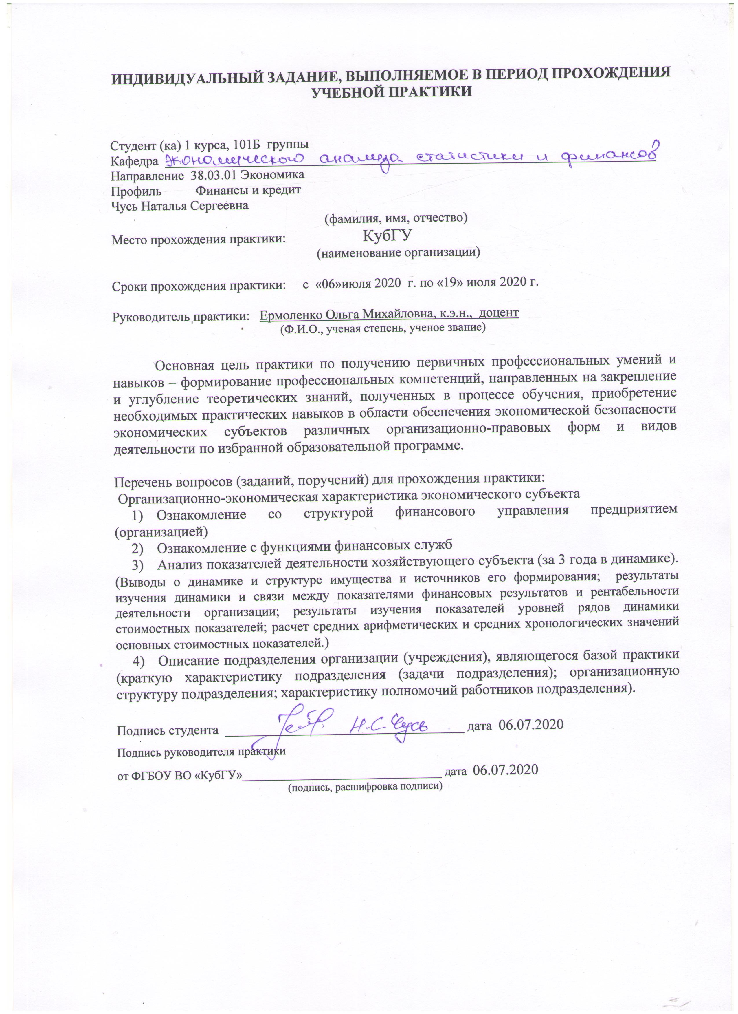
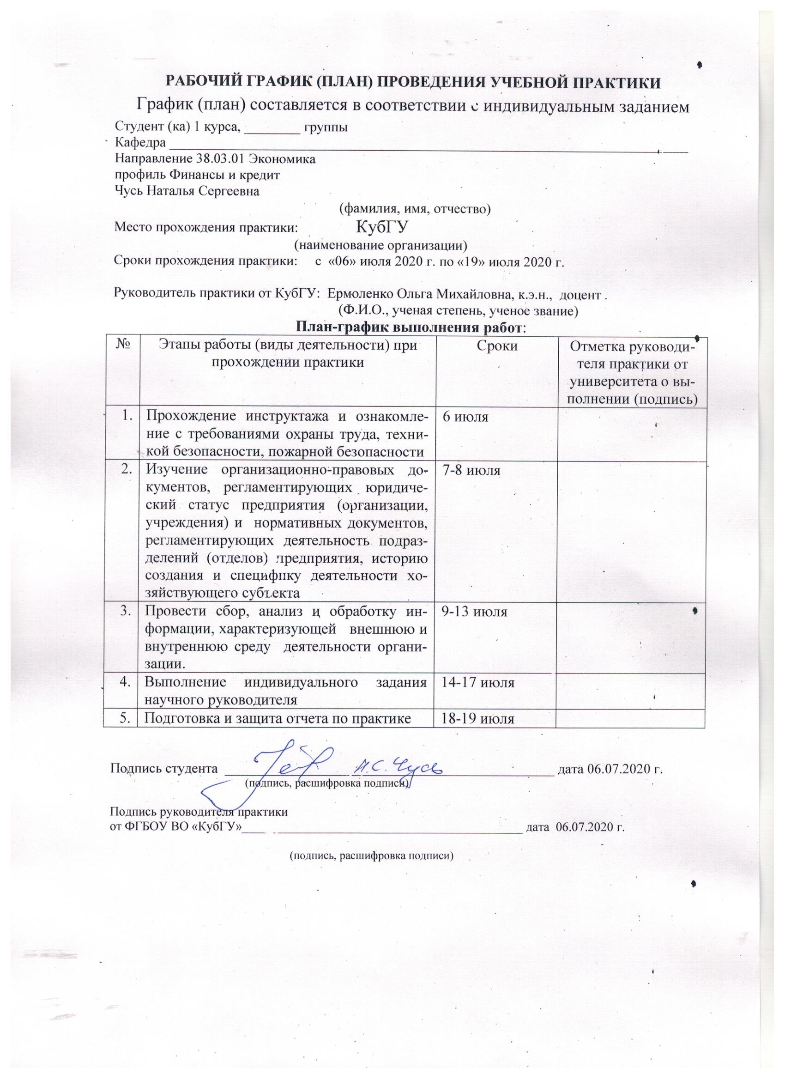

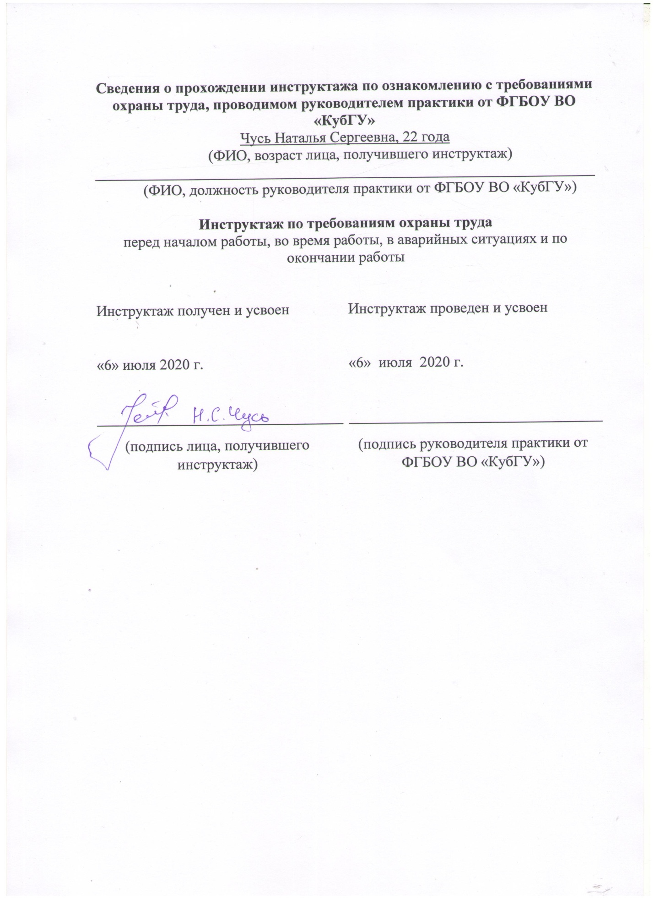
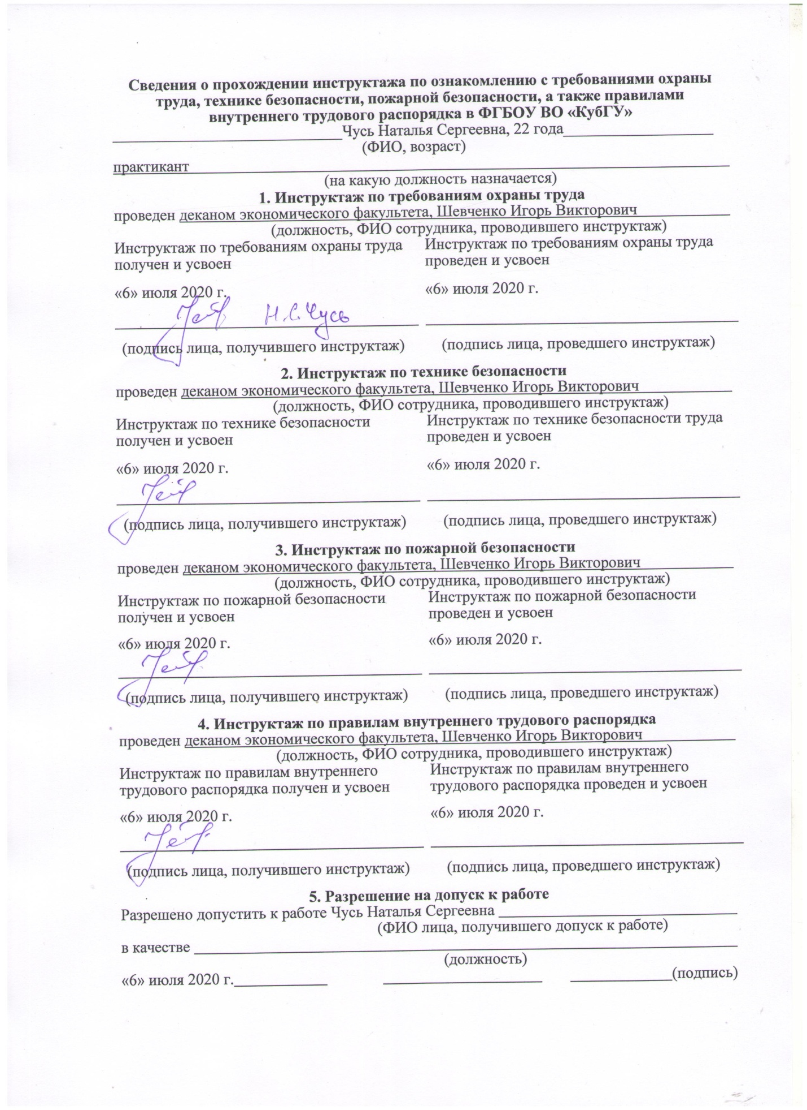
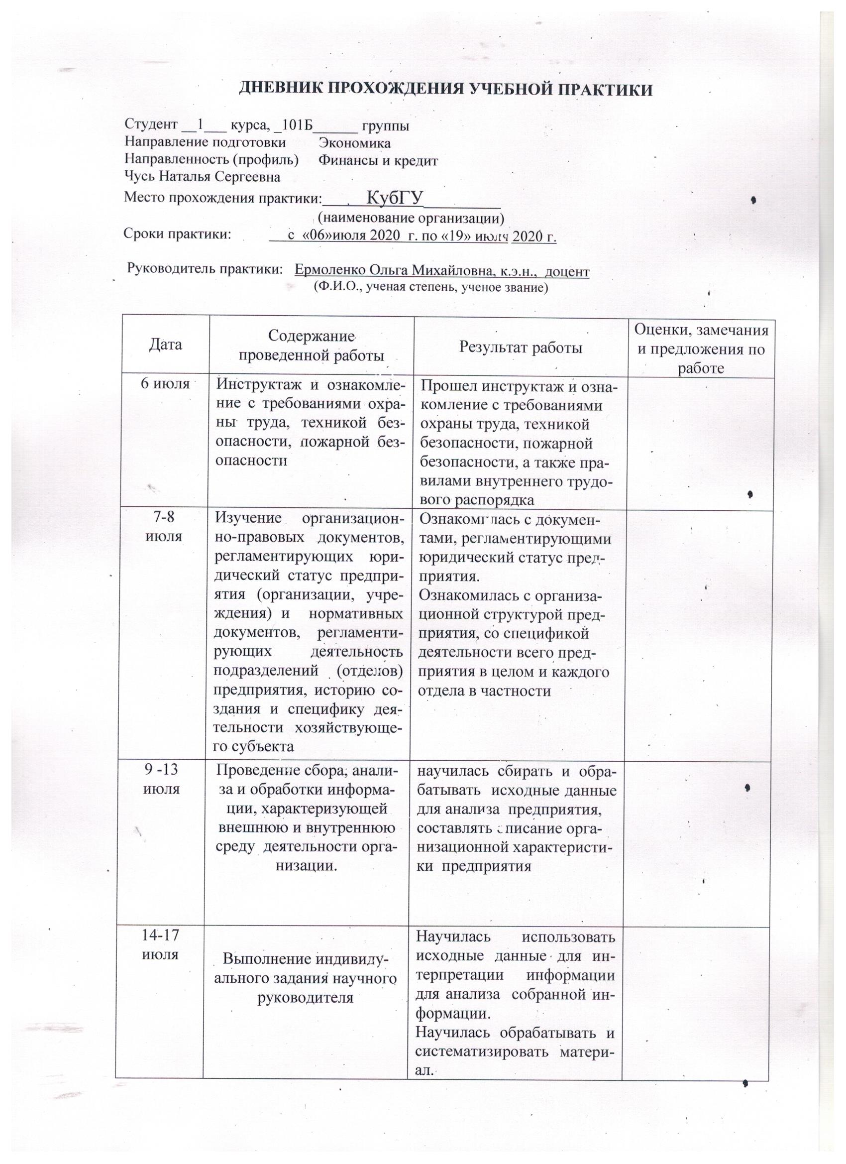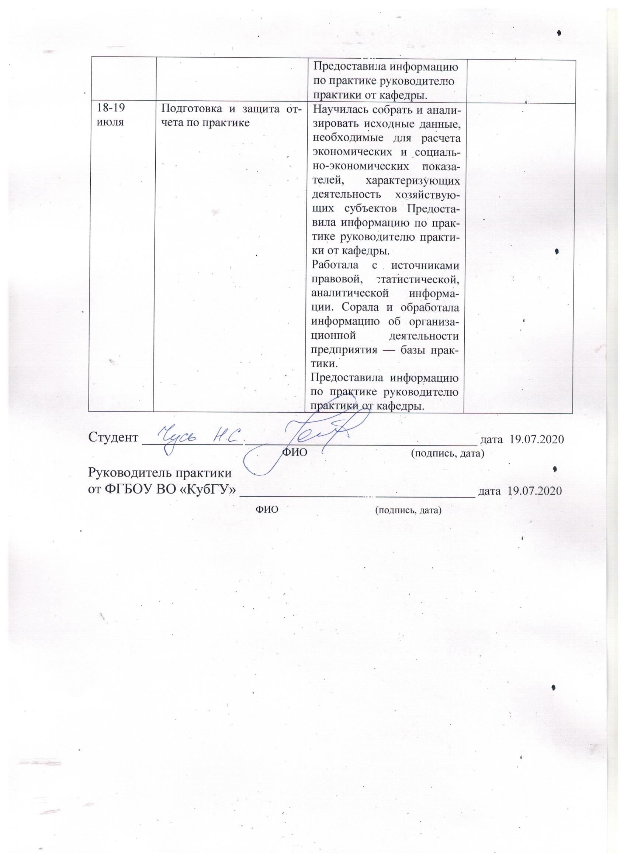
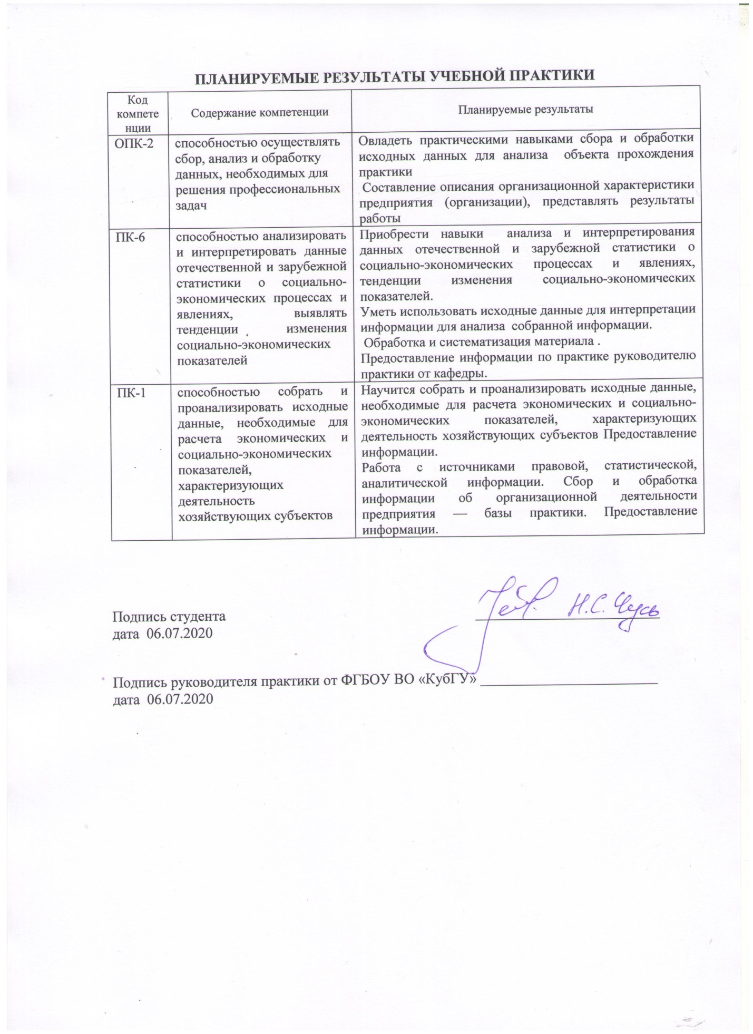

ОТЗЫВ

РУКОВОДИТЕЛЯ УЧЕБНОЙ ПРАКТИКИ от ФГБОУ ВО «КубГУ»

о работе студента в период прохождения практики
____________________________Чусь Натальи Сергеевны__________________________________________
(Ф.И.О.)
Проходил практику в период с «06»июля 2020 г. по «19» июля 2020 г.
в __________________КубГУ__________________________________________________
(наименование организации)
в__________________________________________________________________________________________
(наименование структурного подразделения)
в качестве _____________________________________________________________________________
(должность)
Результаты работы состоят в следующем:
Код компетенции | Содержание  компетенции  (или её части) | Планируемые результаты  при прохождении учебной практики | Отметка  о выполнении
ОПК-2 | способностью осуществлять сбор, анализ и обработку данных, необходимых для решения профессиональных задач | Определение баз практики, заключение индивидуальных или групповых договоров на практику.  Назначение руководителя практики от кафедры. Проведение организационного собрания со студентами руководителем практики от кафедры. Ознакомление с целями, задачами, программой, сроками, требованиями учебной практики. Инструктаж по технике безопасности.  Составление графика консультаций, индивидуального задания и календарного плана прохождения практики. | выполнено полностью, частично, не выполнено
 |  | Подготовка отчета по практике в соответствии с программой практики и требованиям к оформлению.
ПК-6 | способностью анализировать и интерпретировать данные отечественной и зарубежной статистики о социально-экономических процессах и явлениях, выявлять тенденции изменения социально-экономических показателей | Назначение руководителя практики от принимающей организации.  Ознакомление со структурой, основными направлениями деятельности организации, выступающей базой практики (ознакомительная лекция от руководителя практики от организации).  Изучение правил внутреннего распорядка, прохождение инструктажа по технике безопасности.  Подготовка информационных массивов по индивидуальному заданию руководителя практики | выполнено полностью, частично, не выполнено
 |  | Предоставление отчета по практике руководителю практики от кафедры, предоставление отзыва руководителя практики от принимающей организации, изложение результатов проведенных исследований, защита отчета по учебной практике
ПК-1 | способностью собрать и проанализировать исходные данные, необходимые для расчета экономических и социально-экономических показателей, характеризующих деятельность хозяйствующих субъектов | Ознакомление с предприятием, его производственной, организационно-функциональной структурой.  Работа с источниками правовой, статистической, аналитической информации  Сбор и обработка информации о финансово-хозяйственной деятельности организации — базы практики.  Выполнение индивидуальных заданий программы учебной практики | выполнено полностью, частично, не выполнено

Индивидуальное задание выполнено полностью, частично, не выполнено
(нужное подчеркнуть)
Студент ________________Чусь Наталья Сергеевна_________ заслуживает оценки_____________________________
(Ф.И.О. студента)
_____________Ермоленко Ольга Михайловна, к.э.н., доцент______________________________
(Ф.И.О. должность руководителя практики)
___________________________________________ «19» июля 2020г.
(подпись)

